APSTIPRINĀTS
ar Limbažu novada domes
27.05.2021. sēdes lēmumu
(protokols Nr.10, 65.§)

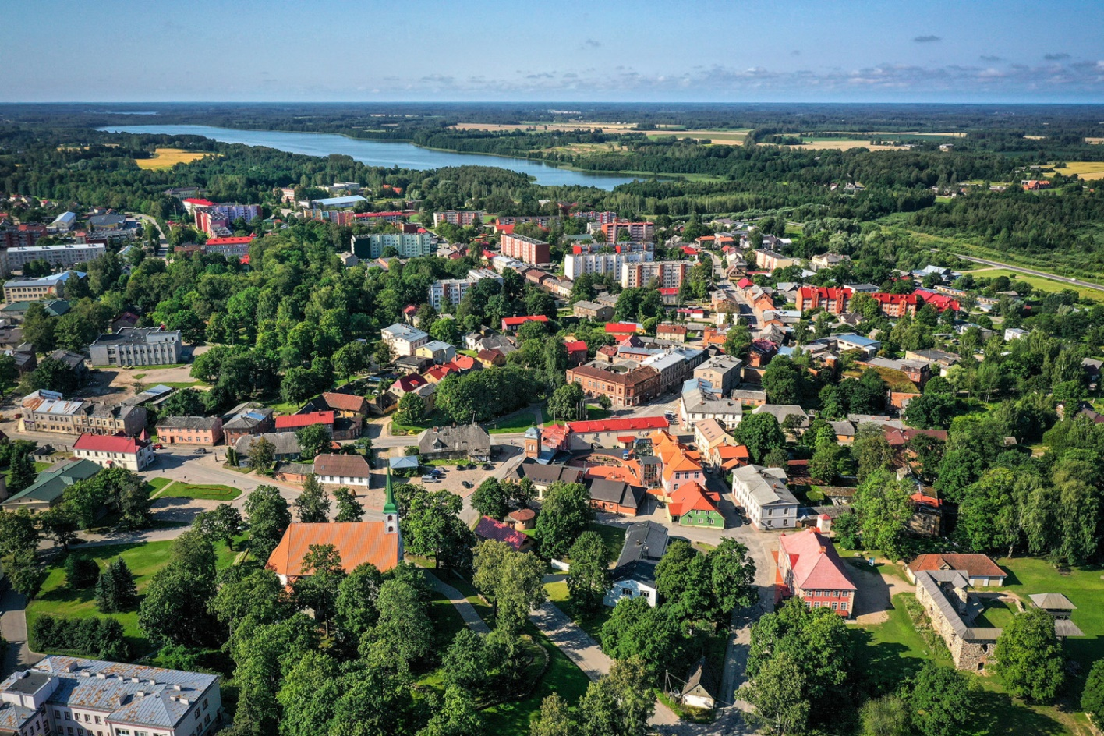

LIMBAŽU NOVADA PAŠVALDĪBAS
2020. GADA PUBLISKAIS PĀRSKATS

Limbažos
2021
Satura rādītājs

Limbažu novada pašvaldības Domes priekšsēdētāja uzruna 3
- PAMATINFORMĀCIJA 6
  - Iestādes juridiskais statuss 7
1.2. Padotībā esošās iestādes 10
1.3. Personāls 13
1.4. Politikas jomas, nozares, apakšnozares vai funkcijas, par kurām iestāde ir atbildīga 13
1.5. Iestādes darbības virzieni un mērķi 14
1.6. Izglītība un kultūra 15
1.7. Sports 17
1.8. Tūrisms 17
1.9. Sabiedriskā kārtība 20
1.10. Ezeru apsaimniekošana 20
1.11. Sociālā joma 23
1.12. Bāriņtiesa 23
- FINANŠU RESURSI UN DARBĪBAS REZULTĀTI 25
2.1. Pamatbudžeta finansējums un tā izlietojums 25
2.2. Saņemtie un atmaksātie aizņēmumi 28
2.3. Pašvaldības īpašumu novērtējums 29
2.4. Finanšu ieguldījumu kapitālsabiedrībās pārskats 30
- PASĀKUMI TERITORIJAS ATTĪSTĪBAS PLĀNA ĪSTENOŠANAI 31
- KOMUNIKĀCIJA AR SABIEDRĪBU 41
  - Pasākumi, kas veikti sabiedrības informēšanai un izglītošanai 41
  - Sadarbība ar nevalstisko sektoru un iedzīvotājiem 41
- VEIKTIE PASĀKUMI PAŠVALDĪBAS VADĪBAS PILNVEIDOŠANAI 46
- 2021. GADĀ PLĀNOTIE PASĀKUMI 47
- PIELIKUMI 48
  - Revidenta atzinums 48

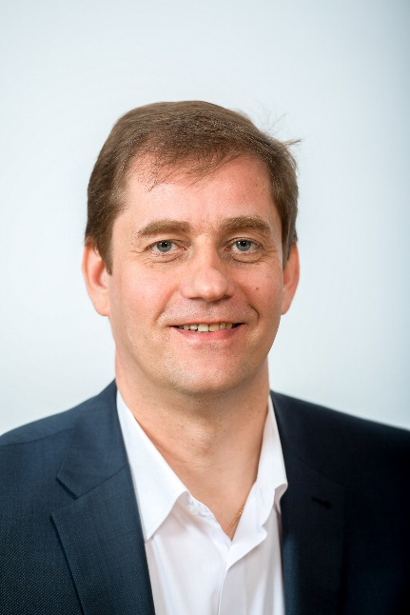
Cienījamais Limbažu novada pašvaldības publiskā pārskata lasītāj!

Limbažu novada pašvaldība 2020. gadā turpināja nodrošināt pašvaldības funkciju izpildi, lai attīstītu novada saimniecisko darbību, kā arī veicinātu Eiropas Savienības fondu finansējuma apguvi. Pašvaldības prioritātes bija izglītības, vides, ielu un lauku ceļu infrastruktūras sakārtošana, kā arī Eiropas Savienības fondu finansēto projektu īstenošana un pakalpojumu pieejamības uzlabošana. Kvalitatīvu ceļu tīklu izveide, ērta sabiedriskā transporta satiksme, izglītības un sociālo pakalpojumu nodrošināšana, droša pārvietošanās atbildīgajiem dienestiem, ir būtisks aspekts iedzīvotāju kvalitātes uzlabošanai un uzņēmējdarbības attīstībai reģionos.
Lai sekmētu finanšu resursu ietaupījumu un uzlabotu klientu apkalpošanas kvalitāti, 2020. gadā pašvaldība veica SIA “Limbažu siltums” un SIA “Limbažu komunālserviss” reorganizāciju, SIA “Limbažu komunālserviss” pievienojot SIA “Limbažu siltums”. Reorganizācijas rezultātā iedzīvotājiem ir daudz vienkāršotāka rēķinu apmaksa. Iedzīvotāji par visiem komunālajiem pakalpojumiem var norēķināties vienuviet, nenodalot siltuma un ūdens pakalpojumus atsevišķi – gan attiecībā uz maksu par karstā un aukstā ūdens patēriņu, gan apkuri un arī skaitītāju nomaiņu.
2020. gadā ieguldījumi veikti arī vides labiekārtošanas, pieejamības un uzlabošanas jomā. 2019. gadā noslēdzās Mazezera attīrīšana no aizaugumiem, tā rezultātā 2020. gadā Limbažu Mazezerā bija iespēja izveidot jaunu vides objektu “Mazezera strūklaku”.
Projektu konkursu ietvaros, turpinājām atbalstīt dažādas novada iedzīvotāju iniciatīvas. Paredzējām finansējumu nevalstiskajām organizācijām un iedzīvotāju grupām, daudzdzīvokļu māju siltumnoturības uzlabošanai, daudzdzīvokļu māju iekšpagalmu sakārtošanai, komercdarbības uzsākšanai, kanalizācijas pievadu izbūvei u.c. Atbalstītas tika arī dažādas sporta un kultūras aktivitātes. 2020. gadā pašvaldība izveidoja jaunu atbalsta programmu elektroenerģijas pieslēgumu nodalīšanai un jaunu pieslēgumu izveidei objektiem Limbažu novadā, kuros privātpersonas lieto valsts vai pašvaldības iestādes elektroenerģijas pieslēgumu.
Limbažu stadionā veikta stadiona skrejceļa seguma atjaunošana un tāllēkšanas bedru, lodes grūšanas apļa un diska mešanas apļa izbūve.
Arī 2020. gadā paredzējām līdzekļus braukšanas izdevumu segšanai starppilsētas un reģionālās nozīmes sabiedriskajā transportā skolēnu nokļūšanai uz mācībām Limbažu novada izglītības un interešu izglītības iestādēs. Lai atbalstītu skolēnus, kuri klātienē apgūst izglītību Limbažu novada administratīvajā teritorijā esošajā profesionālās izglītības iestādē, pašvaldība pieņēma lēmumu 50 % apmērā kompensēt braukšanas izdevumus, kas saistīti ar braucieniem mācību gada laikā no dzīves vietas līdz izglītības iestādei un atpakaļ, pašvaldības administratīvajā teritorijā, ja skolēns izmanto sabiedrisko transportlīdzekli, kas pārvadā pasažierus pilsētas un reģionālās nozīmes maršrutos. Turpinājām nodrošinātas brīvpusdienas 5-gadīgiem un 6-gadīgiem bērniem, kuri apgūst obligāto pirmsskolas apmācību un 5.-7.klašu skolēniem Limbažu novada pamata un vispārējās izglītības iestādēs. Ņemot vērā situāciju ar COVID-19 izplatību, skolēnu ēdināšanu pašvaldība sākot ar aprīli organizēja pārtikas paku un pārtikas talonu veidā. Pēc Limbažu novada pašvaldības ierosinājuma, 2020. gada 21. aprīlī Ministru kabinets atbalstīja Izglītības un zinātnes ministrijas izstrādāto rīkojuma projektu par valsts ģimnāzijas statusa piešķiršanu Limbažu novada ģimnāzijai, tādējādi veicinot valsts ģimnāziju pieejamību, palielinot talantīgo bērnu izglītības iespējas Rīgas plānošanas reģionā.
2020. gadā apjomīgs darbs un finansējums ieguldīts ielu un lauku ceļu infrastruktūras sakārtošanā, kā arī Eiropas Savienības fondu finansēto projektu īstenošanā. Lai paaugstinātu gājēju drošību un atdalītu mazaizsargātos satiksmes dalībniekus no transporta satiksmes, Limbažu novada pašvaldība Lādezera ciemā izbūvēja apgaismotu gājēju celiņu gar valsts autoceļu V129.
Projekta “Limbažu novada ģimnāzijas mācību vides uzlabošana” ietvaros pilnībā atjaunotas dienesta viesnīcas telpas, nosiltināta ēka, ievērojami uzlabojot tās energoefektivitāti. Ēkas pirmais stāvs pielāgots cilvēkiem ar kustību traucējumiem. Skolēni ieguvuši mūsdienīgas dzīvojamās telpas ar jaunām mēbelēm un aprīkojumu. Šī paša projekta ietvaros noslēgts līgums par Limbažu sporta halles atjaunošanu, nomainot jumta un sienu konstrukcijas ar industriāli ražotiem sendviču tipa paneļiem, atjaunojot ventilācijas sistēmu, nomainot zāles grīdas segumu, kā arī veicot siltummezgla pārbūvi ar iespēju pieslēgties pilsētas siltumtīklam. Sporta halles atjaunošana ir šī projekta pēdējā īstenojamā aktivitāte. Projekta ietvaros jau šobrīd veikti nozīmīgi ieguldījumi Limbažu novada ģimnāzijas infrastruktūrā. 2018. gada pavasarī pabeigti darbi ģimnāzijas telpu atjaunošanā ēkā Rīgas ielā 28, 4.stāvā, kur tika izveidota mūsdienīga klases telpa, izremontēts gaitenis un sanitārie mezgli. Sporta halles atjaunošana noslēgsies 2021. gadā.
Skultē pabeigta multifunkcionālā centra būvniecība Edgara Liepiņa ielā 2. Jaunajā ēkā tiek nodrošinātas konsultācijas iedzīvotājiem ar pašvaldību saistītos jautājumos, pašvaldībai adresēto dokumentu pieņemšana un informācijas sniegšana tūristiem.
Lai nodrošinātu mājokli un atbalstu sociālo problēmu risināšanā pilngadīgām personām ar garīga rakstura traucējumiem, kurām ir objektīvas grūtības dzīvot patstāvīgi, Limbažu novada pašvaldība uzsāka sociālo pakalpojumu centra būvniecību Limbažos, Cēsu ielā 7. Tā rezultātā 2021. gadā tiks izveidotas 12 grupu dzīvokļu vietas un 2 atelpas brīža pakalpojuma vietas pilngadīgām personām ar garīga rakstura traucējumiem. Centra būvniecība notiek ERAF projekta ”Pakalpojumu infrastruktūras attīstība deinstitucionalizācijas plāna īstenošanai Limbažu novadā” ietvaros.
Umurgas pagastā pašvaldība īstenoja Eiropas Reģionālās attīstības fonda (ERAF) līdzfinansētu projektu “D.Noriņas ģimenes ārsta prakses attīstība Umurgas pagastā’’. Tā ietvaros veikta ģimenes ārstes prakses telpu atjaunošana, nodrošinot kvalitatīvu veselības aprūpes pieejamību sociālās, teritoriālās atstumtības un nabadzības riskam pakļautajiem iedzīvotājiem.
Skultes pagastā pašvaldība turpināja īstenot projektu “Vidzemes piekrastes kultūras un dabas mantojuma iekļaušana tūrisma pakalpojumu izveidē un attīstībā – “Saviļņojošā Vidzeme””. Šī projekta ietvaros paredzēts aptuveni 1,5 km garumā labiekārtot pludmali posmā no Lauču dižakmens līdz Vārzu pludmalei, izveidojot glābšanas stacijas ēku, tualešu telpu, velosipēdu statīvus, soliņus, kāju noskalošanas vietu, stacionārus zviļņus, rotaļu elementus bērniem u.c. Vārzu pludmales labiekārtošanas darbus plānots pabeigt 2021. gadā.
Lai veicinātu uzņēmējdarbības attīstību, Limbažu novada pašvaldība noslēdza līgumu par ražošanas vajadzībām izmantojamas ēkas būvniecību Limbažos, Meliorācijas ielā 14. uz pašvaldībai piederošā zemesgabala tiek izbūvēta ap 4400 m² angāra tipa ražošanas ēka, kā arī šķemboti laukumi piekļuves un produkcijas uzglabāšanas vajadzībām. Ēkas nomas tiesības publiskā nomas tiesību izsolē 2019.gada sākumā ieguva SIA “AIRGOL”, kas nodarbojas ar koka konstrukciju izstrādājumu ražošanu. Uzņēmums apņēmies līdz 2023.gadam ieguldīt investīcijas savā attīstībā 1,7 miljonu eiro apmērā, kā arī radīt 43 jaunas darba vietas.
2020. gadā ekspluatācijā pieņemta Mehanizācijas iela, Limbažos. Pārbūves rezultātā sakārtota lietusūdens novadsistēma, uzlabota ielas nestspēja un atjaunots ielas segums. Lai iela būtu droša gājējiem, tā sašaurināta līdz 7,5 metru platumam, vienlaikus izbūvējot uz tās ielu apgaismojumu un gājēju ietvi. Mehanizācijas ielu izmanto daudzi uzņēmumi, kuri pēdējos gados attīstās un arī turpmākajos gados plāno ieguldīt ražošanas vai pakalpojumu attīstībā un jaunu darba vietu radīšanā. Ņemot vērā to, ka iela atrodas ražošanas uzņēmumu teritorijā ar lielu satiksmes intensitāti, lai uzlabotu satiksmes drošību un atvieglotu transporta līdzekļu izbraukšanu no Mehanizācijas ielas uz Cēsu ielu, krustojumā izveidota apļveida kustība, vienlaikus veicot arī novecojošo inženierkomunikāciju pārbūvi.
Limbažu pagastā veikta pašvaldības grants seguma ceļa “Šķērstiņi – Pīlādži” pārbūve. Šis ir Limbažu novada pašvaldības noslēdzošais projekts Latvijas Lauku attīstības programmas 2014.-2020.gadam pasākumā “Pamatpakalpojumi un ciematu atjaunošana lauku apvidos”. Šī projekta ietvaros Katvaru pagastā 2021. gada sākumā tiks pabeigta arī pašvaldības grants seguma ceļa “Birznieki - Draužas” pārbūve.
2020. gadā paredzējām arī nekustamā īpašuma nodokļa atvieglojumus, kurus, bez likumos noteiktajiem, saņem I un II grupas invalīdi (50 un 25% apmērā), ja nekustamais īpašums atrodas Limbažu novadā, netiek izmantots saimnieciskai darbībai un iznomāts citām personām, kā arī zemes īpašnieki, kuru zemei noteikts nekustamā īpašuma lietošanas mērķis – lauksaimniecība. Nekustamā īpašuma nodokļa likme ir 1.25% no zemes vienības kadastrālās vērtības. Limbažu novadā joprojām netiek apliktas ar nekustamā īpašuma nodokli saimniecības ēkas. Papildus tam nekustamā īpašuma nodokļu atlaides saņem arī eksportējošie uzņēmumi tirgus pārorientācijas gadījumos 50 % apmērā de minimis ietvaros uz vienu gadu, ja tiek saglabāts darbinieku skaits 80 % apmērā pret iepriekšējā pārskata perioda esošo vidējo darbinieku skaitu un preču vai pakalpojumu eksports sastāda vismaz 50 % no neto apgrozījuma pēdējā gada pārskatā.
Ņemot vērā to, ka Iedzīvotāju ienākuma nodoklis (IIN) ir galvenais pašvaldības ieņēmumu avots, Limbažu novada pašvaldība saskata riskus un neskaidrus apstākļus situācijā, kad proporcionālā IIN sadale starp valsti un pašvaldību budžetu tiek noteikta tikai uz gadu nevis ilgākā termiņā, jo pašvaldībai ir nepieciešams plānot attīstību vidējā termiņā un ilgtermiņā. Neskaidra ir arī valsts politika attiecībā uz Valsts kases aizdevumu piešķiršanu pašvaldībām, kas apdraud iespēju ilgtermiņā īstenot gan Eiropas Savienības fondu projektus, gan lielākus pašvaldības projektus. Pieaugot minimālajam atalgojumam, pašvaldībai jāplāno finansējums pašvaldībā nodarbināto minimālās algas likmes celšanai. Tā kā pašvaldība saskaras ar labi kvalificētu speciālistu trūkumu, kā arī nepieciešamību noturēt esošos speciālistus, pieaugot minimālajai algai, jādomā par atalgojuma celšanas iespējām speciālistiem. Jo minimālās algas apmērs atsevišķos gadījumos, tikai nedaudz atšķiras no speciālistu atalgojuma, līdz ar to pastāv risks, ka labi kvalificēti speciālisti var aizplūst uz lielajām pilsētām.
Saistībā ar COVID – 19 infekcijas uzliesmojumu, Limbažu novada pašvaldība papildus finansējumu ieguldījuma individuālo aizsardzības līdzekļu iegādei. Lai atbalstītu vietējos uzņēmējus un iedzīvotājus, Limbažu novada pašvaldība pārskatīja telpu nomas maksu krīzes skartajām nozarē. Arī nekustamā īpašuma nodokļa samaksas termiņu par 2020. gadu pašvaldība pārcēla uz vēlāku laiku - 2020. gada 16. novembri.
Būtisks jautājums, ko pašvaldība turpinās risināt ir nepietiekamais un novecojošais dzīvojamo platību skaits Limbažos. Pašvaldībai jārisina gan pašvaldības īres un sociālās dzīvojamās telpu vajadzība, kas izriet no likuma „Par palīdzību dzīvokļa jautājumu risināšanā” prasībām, tāpat arī jāmeklē investori, kas varētu veikt iedzīvotāju pirktspējai atbilstošu mājokļu celtniecību. Jaunas dzīvojamās platības ir būtisks faktors, kas ļautu piesaistīt novadam jaunas ģimenes un veicinātu iedzīvotāju skaita pieaugumu. Arī nepietiekamais finansējums no valsts Autoceļu fonda būtiski ietekmē pašvaldības budžetu, ņemot vērā slikto ceļu stāvokli, pašvaldība ik gadu no saviem budžeta līdzekļiem paredz arvien lielāku finansējumu ceļu sakārtošanai.

Didzis Zemmers
Limbažu novada pašvaldības Domes priekšsēdētājs

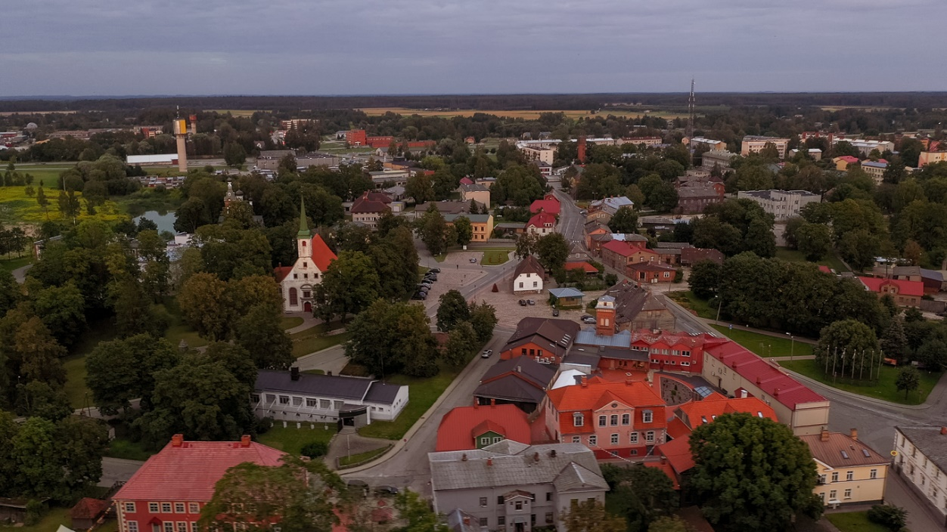

1. PAMATINFORMĀCIJA
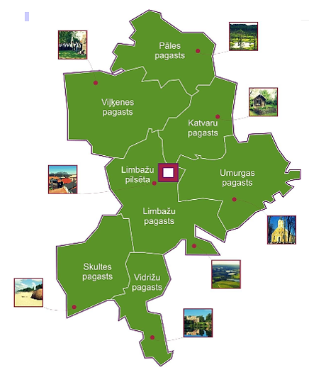
Limbažu novads atrodas Vidzemes ziemeļrietumos. To veido Limbažu pilsēta, kas ir novada centrs, un septiņi pagasti – Katvaru pagasts, Limbažu pagasts, Pāles pagasts, Skultes pagasts, Umurgas pagasts, Vidrižu pagasts un Viļķenes pagasts. Limbažu novads ietilpst Rīgas plānošanas reģionā, ir viens no 21 reģionālās nozīmes attīstības centriem un viena no 119 Latvijas administratīvajām teritorijām. Limbažu novads robežojas ar Salacgrīvas, Alojas, Kocēnu, Pārgaujas, Krimuldas, Sējas un Saulkrastu novadiem. Limbažu novada kopējā platība ir 117 003,5 ha
Administratīvi teritoriālās reformas rezultātā, ar 2021. gada 1. jūliju, Limbažu novadu plānots apvienot ar Alojas novadu un Salacgrīvas novadu.
Uz 2021.gada 1.janvāri Limbažu novadā deklarēti vai Limbažu novadu norādījuši kā savu dzīvesvietu 17 613 iedzīvotāji, no tiem: Limbažos 7253 iedzīvotāji, Katvaru pagastā 1153 iedzīvotājs, Limbažu pagastā 2127 iedzīvotāji, Pāles pagastā 658 iedzīvotāji, Skultes pagastā 2854 iedzīvotāji, Umurgas pagastā 1076 iedzīvotāji, Vidrižu pagastā 1327 iedzīvotāji un Viļķenes pagastā 1165 iedzīvotāji.
Pēc Limbažu novada Dzimtsarakstu nodaļas datiem redzams, ka mirušo personu skaits attiecībā pret jaundzimušo skaitu vēl joprojām pieaug.

Limbažu novada Dzimtsarakstu nodaļas reģistrēto bērnu skaits
Gadi | 2016. | 2017. | 2018. | 2019. | 2020.
Reģistru skaits kopā | 165 | 168 | 131 | 146 | 136
Citos novados deklarētie bērni | 12 | 16 | 16 | 24 | 15
Limbažu novadā deklarētie bērni | 153 | 152 | 115 | 122 | 121
zēni | 77 | 81 | 65 | 65 | 62
meitenes | 76 | 71 | 50 | 60 | 60

Limbažu novada Dzimtsarakstu nodaļas reģistrēto mirušo personu skaits
Gadi | 2016. | 2017. | 2018. | 2019. | 2020.
Reģistru skaits kopā | 337 | 342 | 336 | 368 | 337
Citos novados deklarēti | 134 | 130 | 125 | 141 | 131
Limbažu novadā deklarēti | 203 | 212 | 211 | 227 | 206
vīrieši | 95 | 111 | 89 | 106 | 97
sievietes | 108 | 101 | 122 | 121 | 109
2020. gadā Limbažu novada Dzimtsarakstu nodaļa reģistrēja 108 laulības, no tām 3 baznīcas laulības.
2020. gadā populārākie vārdi, kas doti jaundzimušajiem bija Emīls, Kārlis, Emīlija un Alise. Neparastākie vārdi bija Džeida, Railija, Rahela, Eliass un Mateo. Jaundzimušajiem vecāki devuši arī senos vārdus - Laima, Jasmīna, Matilde, Ādams, Miķelis, Pēteris un Jānis (otrais vārds).
Reģistrējot Limbažu novadā deklarētos jaundzimušos bērnus, vecāki no Limbažu novada Dzimtsarakstu nodaļas saņem grāmatu ‘’Mūsu bērns’’. Limbažu pilsētā deklarētajiem bērniem, gada nogalē, no Limbažu novada pašvaldības tika pasniegta pasaku grāmata un sudraba kuloni (lilijas zieds meitenēm un ozollapiņa zēniem). Kulonus saņem arī pagastu teritorijās deklarētie bērni. Sakarā ar bērna piedzimšanu, Limbažu novada pašvaldība piešķir vienreizēju pabalstu 150,00 EUR apmērā par bērnu.
Limbažu novadā reģistrētais bezdarba līmenis 2020.gada 31.decembrī bija 5,4 % (548 bezdarbnieki), bet vasaras mēnešos tam ir tendence samazināties. Piemērām, uz 31.jūliju bezdarba līmenis Limbažu novadā bija 3,7% (372 bezdarbnieki), kas daļēji saistīts ar sezonālo darbu ietekmi. 2019. gada 31. decembrī Limbažu novadā reģistrētais bezdarba līmenis bija 5 % (499 bezdarbnieki). Vasaras mēnešos bezdarba līmenim ir tendence samazināties, kas daļēji saistīts ar sezonālo darbu ietekmi. Ietekmi uz bezdarba līmeņa paaugstināšanos, iespējams atstājusi arī infekciozā slimība Covid-19, kā rezultātā komersantiem nācās pārvērtēt un pārstrukturēt savu darbību.

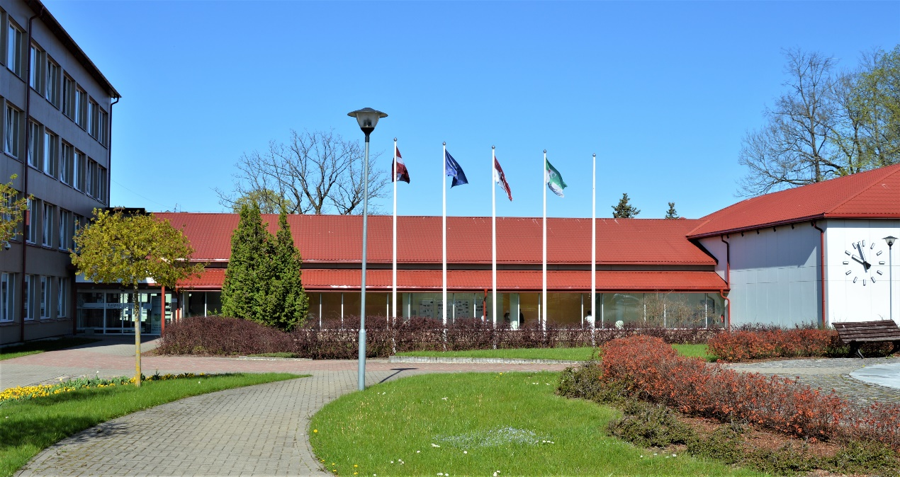
1.1. Iestādes juridiskais statuss
Limbažu novada pašvaldība, reģistrācijas Nr. 90009114631, juridiskā adrese: Rīgas iela 16, Limbaži, Limbažu novads, LV-4001 ir valsts vietējā pārvalde, kas ar pilsoņu vēlētas pārstāvniecības — domes, un tās izveidoto institūciju un iestāžu starpniecību nodrošina likumos noteikto funkciju un pašvaldības brīvprātīgo iniciatīvu izpildi, ievērojot valsts un attiecīgās administratīvās teritorijas iedzīvotāju intereses.
Pašvaldības iedzīvotāju pārstāvību nodrošina ievēlēts pašvaldības lēmējorgāns – Limbažu novada dome, kas:
- pieņem lēmumus;
- nosaka pašvaldības institucionālo struktūru (Pielikums Nr.1);
- lemj par autonomo funkciju un brīvprātīgo iniciatīvu īstenošanu un par kārtību, kādā nodrošina pašvaldībai deleģēto valsts pārvaldes funkciju un pārvaldes uzdevumu izpildi;
- apstiprina pašvaldības budžetu un nosaka tā izpildes kārtību;
- atbilstoši kompetencei ir atbildīga par pašvaldības institūciju tiesisku darbību un finanšu līdzekļu izlietojumu.
Limbažu novada dome, atbilstoši Republikas pilsētas domes un novada domes vēlēšanu likumam, sastāv no 15 deputātiem. 2017. gada 3. jūnija pašvaldības vēlēšanās, darbam Limbažu novada domē tika ievēlēti šādi deputāti:
- Didzis Zemmers (Zaļo un Zemnieku savienība)
- Aigars Legzdiņš (Zaļo un Zemnieku savienība)
- Gunta Ozola (Zaļo un Zemnieku savienība)
- Edmunds Zeidmanis (Zaļo un Zemnieku savienība)
- Dainis Jurka (Zaļo un Zemnieku savienība)
- Artis Ārgalis (Zaļo un Zemnieku savienība)
- Māris Beļaunieks (Jaunā konservatīvā partija)
- Mārtiņš Aizpurietis (Jaunā konservatīvā partija)
- Ģirts Vilciņš (Jaunā konservatīvā partija)
- Taiga Plitniece (Vienotība)
- Ziedonis Rubezis (Reģionālā alianse)
- Andris Garklāvs (Vidzemes partija)
- Andis Zaļaiskalns (Vidzemes partija)
- Gundars Plešs (Nacionālā apvienība ''Visu Latvijai!'' – ''Tēvzemei un Brīvībai/LNNK'')
- Jānis Bārbalis (KPV LV)
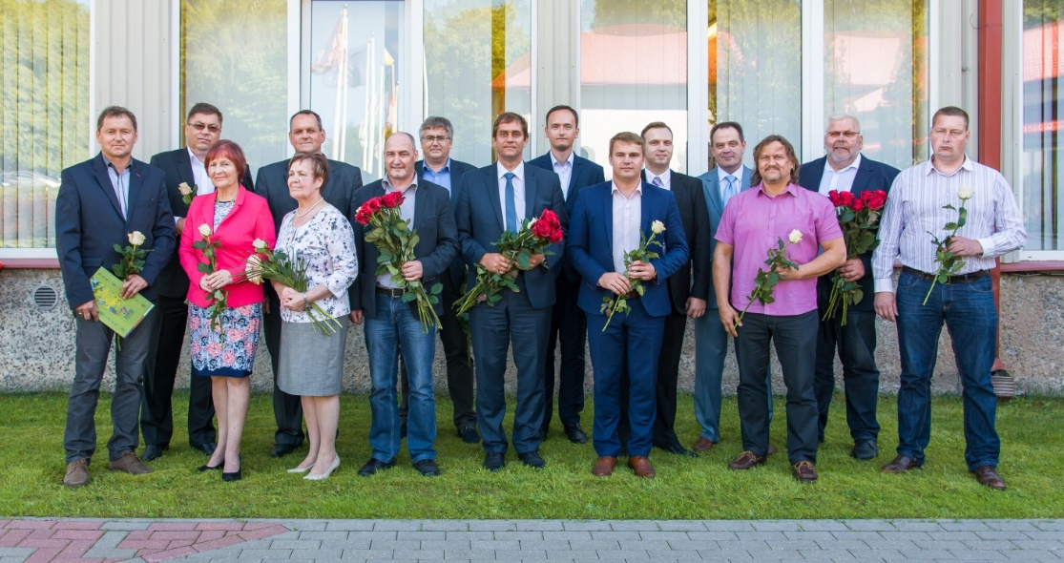

Attēlā: 2017. gada 3. jūnija pašvaldības vēlēšanās ievēlētie Limbažu novada domes deputāti
Divi no Domē ievēlētajiem deputātiem pieņēma lēmumu turpināt darbu pagastu pārvaldē kā pārvalžu vadītāji, līdz ar to, pamatojoties uz Domes deputāta, priekšsēdētāja 1.vietnieka Daiņa Jurkas 2018. gada 14. marta iesniegumu, šajā amatā, viņa vietā stājās Ineta Zariņa, savukārt pamatojoties uz Domes deputāta Arta Ārgaļa 19.07.2017. iesniegumu, viņa vietā stājās Jānis Remess. Jānis Remess 04.12.2017. iesniedza iesniegumu par deputāta pilnvaru nolikšanu, tā rezultātā deputāta pienākumu pilda Reinis Siliņš. 2020. gada 26. februārī Mārtiņš Aizpurietis iesniedza iesniegumu par deputāta pilnvaru pārtraukšanu, viņa vietā stājās Agris Briedis. Savukārt saistībā ar Limbažu novada pašvaldības izpilddirektora amata ieņemšanu, 2020. gada 17. jūnijā iesniegumu par deputāta pilnvaru nolikšanu iesniedza arī Māris Beļaunieks. Viņa vietā stājās Andis Lēnmanis.
Limbažu novada domē deputāta pienākumus šobrīd veic:
- Didzis Zemmers (Zaļo un Zemnieku savienība)
- Aigars Legzdiņš (Zaļo un Zemnieku savienība)
- Gunta Ozola (Zaļo un Zemnieku savienība)
- Edmunds Zeidmanis (Zaļo un Zemnieku savienība)
- Ineta Zariņa (Zaļo un Zemnieku savienība)
- Reinis Siliņš (Zaļo un Zemnieku savienība)
- Agris Briedis (Jaunā konservatīvā partija)
- Andis Lēnmanis (Jaunā konservatīvā partija)
- Ģirts Vilciņš (Jaunā konservatīvā partija)
- Taiga Plitniece (Vienotība)
- Ziedonis Rubezis (Reģionālā alianse)
- Andris Garklāvs (Vidzemes partija)
- Andis Zaļaiskalns (Vidzemes partija)
- Gundars Plešs (Nacionālā apvienība ''Visu Latvijai!'' – ''Tēvzemei un Brīvībai/LNNK'')
- Jānis Bārbalis (KPV LV)

Limbažu novada domē ir izveidotas 4 komitejas: Izglītības, kultūras un sporta jautājumu komiteja (7 deputātu sastāvā), Sociālo un veselības jautājumu komiteja (7 deputātu sastāvā), Finanšu komiteja (9 deputātu sastāvā) un Teritorijas attīstības komiteja (7 deputātu sastāvā). Lai nodrošinātu ātrāku lēmumu pieņemšanu un visu deputātu informētību par komitejās pieņemtajiem lēmumiem un debatētajiem jautājumiem, 2020. gadā Limbažu novada dome turpināja organizēt apvienoto komiteju sēdes.
2020. gadā notika 29 Limbažu novada domes sēdes (no tām 17 ārkārtas domes sēdes un 12 kārtējās domes sēdes), 2 Izglītības, kultūras un sporta jautājumu komitejas sēdes un 13 apvienoto komiteju sēdes.
Limbažu novada dome 2018.gadā izveidoja Limbažu novada pašvaldības administrāciju, kas nodrošina domes pieņemto lēmumu izpildi, kā arī tās darba organizatorisko un tehnisko apkalpošanu, organizē vietējās pārvaldes darbu, ievērojot normatīvo aktu prasības, tajā skaitā domes lēmumu sagatavošanu un to virzību, administratīvo aktu izdošanu, pārvaldes vienību darba organizēšanu, un atbild par normatīvo aktu ievērošanu un piemērošanu. Administrācija sastāv no:
- Administratīvās nodaļas;
- Finanšu nodaļas;
- Juridiskās nodaļas;
- Attīstības nodaļas;
- Nekustamā īpašuma un teritoriālā plānojuma nodaļas;
- Limbažu pilsētas un pašvaldības īpašumu apsaimniekošanas nodaļas;
- Izglītības un kultūras nodaļas;
- Informācijas tehnoloģiju nodaļas;
- Būvvaldes;
- Ekonomistiem;
- Iekšējā auditora;
- Katvaru pagasta pārvaldes;
- Limbažu pagasta pārvaldes;
- Pāles pagasta pārvaldes;
- Skultes pagasta pārvaldes;
- Umurgas pagasta pārvaldes;
- Vidrižu pagasta pārvaldes;
- Viļķenes pagasta pārvaldes.
Lai nodrošinātu efektīvu resursu izmantošanu, Limbažu novada pašvaldības administrācijā no 2018. gada atsevišķos pagastos vienam pagasta pārvaldes vadītājam deleģēta divu pagastu pārvaldība. Attiecīgi, viens pārvaldes vadītājs ir Vidrižu pagasta un Limbažu pagasta teritorijā, kā arī Katvaru pagasta un Umurgas pagasta teritorijā.

1.2. Padotībā esošās iestādes
Limbažu novada pašvaldības padotībā atbilstoši tās apstiprinātiem nolikumiem ir šādas Limbažu novada pašvaldības iestādes:
- Limbažu Valsts ģimnāzija;
- Limbažu vidusskola;
- Baumaņu Kārļa Viļķenes pamatskola;
- Skultes pirmsskolas izglītības iestāde „Aģupīte”;
- Pāles pamatskola;
- Umurgas pamatskola;
- Lādezera pamatskola;
- Vidrižu pamatskola;
- Limbažu novada speciālā pamatskola;
- Limbažu pilsētas 1.pirmsskolas izglītības iestāde „Buratīno”;
- Limbažu pilsētas 2.pirmsskolas izglītības iestāde „Kāpēcītis”;
- Limbažu pilsētas 3.pirmsskolas izglītības iestāde „Spārīte”;
- Ozolaines pirmsskolas izglītības iestāde;
- Limbažu bērnu un jauniešu centrs;
- Limbažu Konsultatīvais bērnu centrs;
- Limbažu Galvenā bibliotēka;
- Limbažu kultūras nams;
- Viļķenes kultūras nams;
- Pāles kultūras nams;
- Pociema kultūras nams;
- Umurgas kultūras nams;
- Sporta un kultūras centrs „Vidriži”;
- Skultes kultūras integrācijas centrs;
- Limbažu pagasta sabiedriskais centrs „Lādes Vītoli”;
- Limbažu muzejs;
- Pāles novadpētniecības muzejs;
- Bārdu dzimtas memoriālais muzejs „Rumbiņi”;
- Kultūras izglītības centrs “Melngaiļa sēta”;
- Ķirbižu vides izglītības centrs;
- Limbažu novada Sociālais dienests;
- Sociālās aprūpes centrs – pansionāts „Pērle”;
- Viļķenes doktorāts;
- Limbažu novada pašvaldības policija;
- Limbažu Mūzikas un mākslas skola.
Ar 27.02.2020. Limbažu novada domes sēdes lēmumu Emiļa Melngaiļa Vidrižu novadpētniecības muzeja statuss tika mainīts uz kultūras izglītības centru, mainot tā nosaukumu uz “Melngaiļa sēta”.
Ar 27.02.2020. Limbažu novada domes sēdes lēmumu, Limbažu novada pašvaldības padotībā esošās iestādes “Limbažu 3. vidusskola” nosaukums, sākot ar 2020. gada 1. septembri, tika mainīts uz “Limbažu vidusskola”.
Lai paaugstinātu izglītības kvalitāti, racionāli un efektīvi izmantojot izglītības iestāžu resursus, veicinātu pedagogu pedagoģiskās meistarības izaugsmi, savstarpēji apgūstot skolu labo pieredzi un tradīcijas, ar 28.05.2020. Limbažu novada domes sēdes lēmumu apstiprināts reorganizācijas plāns. Reorganizācijas plāns paredzēja reorganizēt Limbažu novada pašvaldības izglītības iestādes - ar 2020.gada 1.septembri Limbažu novada ģimnāzijai (no 01.09.2020. Limbažu Valsts ģimnāzijai) pievienojot Limbažu sākumskolu, kā rezultātā Limbažu sākumskola beidza pastāvēt.
Ņemot vērā to, ka 2020. gada 21. aprīlī tika izdots Ministru kabineta rīkojums Nr. 209 “Par valsts ģimnāzijas statusa piešķiršanu Limbažu novada ģimnāzijai”, ar 28.05.2020. Limbažu novada domes sēdes lēmumu, ar 2020.gada 1.septembri tika mainīts iestādes “Limbažu novada ģimnāzija” nosaukums uz “Limbažu Valsts ģimnāzija”.

Limbažu novada pašvaldība un Salacgrīvas novada pašvaldība izveidojusi kopīgu iestādi – Limbažu un Salacgrīvas novadu sporta skolu, kas darbojas saskaņā ar domju apstiprinātu nolikumu.

Pašvaldība pārrauga šādas aģentūras:
- „ALDA”;
- „LAUTA”.

Pašvaldība ir kapitāldaļu turētāja šādās pašvaldības kapitālsabiedrībās:
- Sabiedrība ar ierobežotu atbildību „Namsaimnieks”;
- SIA „Limbažu siltums”.
Ar 19.12.2019. Limbažu novada domes sēdes lēmumu tika nolemts uzsākt SIA “Limbažu komunālserviss” un SIA “Limbažu siltums” reorganizāciju, kā rezultātā SIA “Limbažu komunālserviss” apvienots ar SIA “Limbažu siltums”. Reorganizācija noslēdzās 2020. gadā.

Pašvaldība ir kapitāldaļu turētāja šādās publiski privātajās un privātajās kapitālsabiedrībās:
- SIA „Limbažu slimnīca”;
- AS „CATA”;
- SIA „Olimpiskais centrs „Limbaži””;
- SIA „ZAAO”.

Pašvaldība ir šādu biedrību un nodibinājumu biedrs un / vai dibinātājs:
- biedrība „Latvijas Pašvaldību savienība”;
- biedrība „Vidzemes lauku partnerība “Brasla””;
- Latvijas Pašvaldību izpilddirektoru asociācija;
- Latvijas bāriņtiesu darbinieku asociācija;
- biedrība „Jūrkante”;
- nodibinājums „Lādes inovācijas un attīstības fonds”;
- nodibinājums „FONDS „SUDRABA LIMBAŽI””.

Pašvaldībā ir izveidotas īpaša statusa institūcijas, kurām saskaņā ar likumu vai attiecīgās institūcijas nolikumu ir noteikta īpaša kompetence, atšķirīga padotība:
- Limbažu novada bāriņtiesa;
- Dzimtsarakstu nodaļa.

Atsevišķu pašvaldības funkciju pildīšanai dome izveidojusi komisijas, kurās tiek iekļauti domes deputāti, pašvaldības darbinieki un iedzīvotāji. Šo komisiju izveidošanas nepieciešamību nosaka normatīvie akti vai domes lēmumi. Pašvaldības funkciju pildīšanai dome no deputātiem, administrācijas darbiniekiem un pašvaldības iedzīvotājiem ir izveidojusi šādas pastāvīgās komisijas:
- Vēlēšanu komisija;
- Administratīvā komisija;
- Dzīvojamo māju privatizācijas komisija;
- Pašvaldības īpašuma privatizācijas un atsavināšanas komisija;
- Iepirkumu komisija;
- Deklarētās dzīvesvietas anulēšanas un dzīvokļu jautājumu risināšanas komisija;
- Izglītības iestāžu, kas īsteno pirmsskolas izglītības programmas vietu sadales komisija;
- Būvju pieņemšanas ekspluatācijā komisija;
- Interešu izglītības un pieaugušo neformālās izglītības licencēšanas komisija;
- Sociālo jautājumu komisija;
- Interešu izglītības programmu izvērtēšanas un valsts mērķdotācijas sadales komisija;
- Limbažu un Salacgrīvas novadu sporta skolas Uzraudzības padome;
- Limbažu novada pedagoģiski medicīniskā komisija;
- Limbažu sadarbības teritorijas civilās aizsardzības komisija;
- Uzņēmēju konsultatīvā padome;
- Limbažu novada Jauniešu dome;
- Limbažu novada Limbažu pilsētas iedzīvotāju padome;
- Limbažu novada Katvaru pagasta iedzīvotāju padome;
- Limbažu novada Viļķenes pagasta iedzīvotāju padome;
- Limbažu novada Vidrižu pagasta iedzīvotāju padome;
- Limbažu novada Pāles pagasta iedzīvotāju padome;
- Limbažu novada Limbažu pagasta iedzīvotāju padome;
- Limbažu novada Skultes pagasta iedzīvotāju padome;
- Limbažu novada Umurgas pagasta iedzīvotāju padome;
- Amatpersonu un darbinieku amata kandidātu vērtēšanas komisija;
- Jaunatnes lietu konsultatīvā komisija;
- Vērtēšanas komisijas Limbažu novada „Augstu sasniegumu sporta programmas” finansējuma sadalei;
- Limbažu novada dzīvokļu apsekošanas komisija;
- Rūpnieciskās zvejas tiesību nomas izsoles komisija;
- Limbažu novada amatiermākslas kolektīvu projektu vērtēšanas komisija;
- Apbalvojumu komisija;
- Sabiedrības vajadzībām atsavināmo nekustamo īpašumu atlīdzības noteikšanas komisija;
- Ētikas komisija;
- Limbažu novada medību koordinācijas komisija;
- Darījumu ar lauksaimniecības zemi izvērtēšanas komisija.

1.3. Personāls
2020. gadā Limbažu novada pašvaldības administrācijā strādāja 228 darbinieki.
Administrācijas vadībā un nodaļās kopā strādā 101 darbinieks, pašvaldības struktūrvienībās - 7 (septiņās) pagastu pārvaldēs nodarbināti 89 darbinieki, kā arī 38 iestāžu vadītāji/direktori.
Sadalījumā pa dzimumiem – 137 jeb 60,09% sievietes, vīrieši 91 jeb 39,91%.
Sadalījumā pa vecumiem – līdz 25 gadiem 3 jeb 1,32% darbinieki, no 26 - 45 gadiem 70 jeb 30,70% darbinieki, no 46 – 62 gadiem 115 jeb 50,44% darbinieki, no 62 gadiem 40 jeb 17,54% darbinieki.
120 jeb 52,63% darbiniekiem ir augstākā izglītība - 31 jeb 13,60% darbiniekiem augstākā izglītība (1. līmeņa), 56 jeb 24,56% darbiniekiem augstākā izglītība (bakalaurs), 32 jeb 14,04% darbiniekiem (maģistrs), 1 jeb 0,44% darbiniekiem (doktora grāds), 46 jeb 20,18% darbiniekiem (vispārējā vidējā izglītība), 47 jeb 20,61% darbiniekiem (vidējā speciālā izglītība), 15 jeb 6,58% darbiniekiem (pamatizglītība).
2020. gadā 87 darbinieki nosūtīti pašvaldības darbinieku profesionālo zināšanu un izglītības līmeņa paaugstināšanai uz semināriem, kursiem un konferencēm.

1.4. Politikas jomas, nozares, apakšnozares vai funkcijas, par kurām iestāde ir atbildīga
Likumā “Par pašvaldībām” noteikts, ka pašvaldību kompetencē ir valsts vietējās pārvaldes un sociāli ekonomiskās, kā arī kultūras un izglītības veicināšanas funkcijas, bet to pienākums it īpaši ir:
- organizēt iedzīvotājiem komunālos pakalpojumus (ūdensapgāde un kanalizācija; siltumapgāde; sadzīves atkritumu savākšana un izvešana; notekūdeņu savākšana, novadīšana un attīrīšana);
- gādāt par savas administratīvās teritorijas labiekārtošanu un sanitāro tīrību (ielu, ceļu un laukumu būvniecība, rekonstruēšana un uzturēšana; ielu, laukumu un citu publiskai lietošanai paredzēto teritoriju apgaismošana; parku, skvēru un zaļo zonu ierīkošana un uzturēšana, industriālo atkritumu savākšanas un izvešanas kontrole; pretplūdu pasākumi; kapsētu un beigto dzīvnieku apbedīšanas vietu izveidošana un uzturēšana);
- uzturēt vietējas nozīmes īpaši aizsargājamos dabas objektus, noteikt kārtību, kādā izmantojami publiskā lietošanā esošie meži un ūdeņi, ja likumos nav noteikts citādi;
- gādāt par izglītību un rūpēties par kultūru (skolas vecumu sasniegušo bērnu uzskaite un nodrošināšana ar vietām mācību un audzināšanas iestādēs, kā arī šo iestāžu izveidošana un darbības nodrošināšana; ārpusskolas bērnu iestāžu izveidošana un uzturēšana; iedzīvotājiem noteikto tiesību nodrošināšana pamatizglītības un vispārējās vidējās izglītības iegūšanā; pašvaldības muzeju darbības nodrošināšana un kultūras pieminekļu uzturēšana; citu pašvaldības kultūras iestāžu darbības nodrošināšana; tautas bibliotēku izveidošana un to darbības nodrošināšana);
- veicināt iedzīvotāju primāro veselības aprūpi (darba telpu nodrošināšana doktorātiem, ambulancēm un feldšeru punktiem) un veselīgu dzīvesveidu;
- nodrošināt sociālo palīdzību (sociālo aprūpi) maznodrošinātajām ģimenēm un sociāli mazaizsargātajām personām (daudzbērnu ģimenēm, bāreņiem, bez vecāku apgādības palikušajiem bērniem, politiski represētajiem, vientuļajiem invalīdiem un pensionāriem);
- kārtot adopcijas, aizbildnības un aizgādnības lietas;
- izveidot un uzturēt pašvaldības dzīvojamo fondu un sniegt palīdzību iedzīvotājiem dzīvokļa jautājumu risināšanā;
- sekmēt uzņēmējdarbību savā administratīvajā teritorijā (pasākumi monopoldarbības ierobežošanai un konkurences veicināšanai; atļauju un licenču izsniegšana uzņēmējdarbībai, ja tas paredzēts likumos);
- rūpēties par bezdarba samazināšanu; organizēt bezdarbniekiem algotos pagaidu sabiedriskos darbus;
- gādāt par sabiedrisko kārtību, apkarot žūpību un netiklību;
- saskaņā ar attiecīgās administratīvās teritorijas attīstības plānu noteikt tās apbūves kārtību;
- veikt civilstāvokļa aktu reģistrāciju;
- savākt un sniegt valsts statistikai nepieciešamās ziņas;
- veikt nepieciešamos pasākumus vēlēšanu un tautas nobalsošanas organizēšanā.

1.5. Iestādes darbības virzieni un mērķi
Lai nodrošinātu pašvaldības autonomo funkciju un brīvprātīgo iniciatīvu izpildi, Dome ir tiesīga izdot saistošus noteikumus, paredzot administratīvo atbildību par to pārkāpšanu, ja tas nav paredzēts likumos, šādos jautājumos:
- par republikas pilsētas vai novada teritorijas apbūvi;
- par publiskā lietošanā esošo mežu un ūdeņu, kā arī par republikas pilsētas vai novada īpaši aizsargājamo dabas un kultūras objektu aizsardzību un uzturēšanu;
- par tirdzniecību publiskajās vietās, kā arī par alkoholisko dzērienu mazumtirdzniecības laika un vietas ierobežojumiem;
- par sabiedrisko kārtību;
- par namu un to teritoriju un būvju uzturēšanu;
- par sanitārās tīrības uzturēšanu un īpašumam piegulošās publiskā lietošanā esošās teritorijas (gājēju ietves, izņemot sabiedriskā transporta pieturvietas, grāvji, caurtekas vai zālāji līdz brauktuves malai) kopšanu;
- par reklāmas materiālu, izkārtņu, sludinājumu un citu informatīvo materiālu izvietošanu publiskās vietās;
- par sabiedriskā transporta lietošanu;
- par republikas pilsētas vai novada teritorijas labiekārtošanu, zaļumstādījumu uzturēšanu un aizsardzību;
- par mājdzīvnieku uzturēšanu;
- par republikas pilsētas vai novada pašvaldības inženierkomunikāciju un transporta infrastruktūras aizsardzību;
- par dzīvojamo māju (dzīvokļu) pārveidošanu par nedzīvojamām mājām (nedzīvojamām telpām) atbilstoši pašvaldības teritoriālās attīstības plānam;
- par citiem likumos un Ministru kabineta noteikumos paredzētajiem jautājumiem.

1.6. Izglītība un kultūra
Limbažu novadā pirmsskolas izglītība tiek organizēta 5 pirmsskolas izglītības iestādēs: Limbažu pilsētas 1.pirmsskolas izglītības iestādē “Buratīno”, Limbažu pilsētas 2.pirmsskolas izglītības iestādē “Kāpēcītis”, Limbažu pilsētas 3.pirmsskolas izglītības iestādē “Spārīte”, Ozolaines pirmsskolas izglītības iestādē, Skultes pirmsskolas izglītības iestādē “Aģupīte” un 5 pamatskolu: Lādezera pamatskolas, Pāles pamatskolas, Vidrižu pamatskolas, Umurgas pamatskolas un Baumaņu Kārļa Viļķenes pamatskolas pirmsskolas izglītības grupās. Uz 2020. gada 10. janvāri Limbažu novada pirmsskolas izglītības iestādes apmeklēja 947 audzēkņi.
Limbažu novadā ir 8 vispārējās izglītības iestādes – Limbažu vidusskola, Lādezera pamatskola, Pāles pamatskola, Umurgas pamatskola, Vidrižu pamatskola, Baumaņu Kārļa Viļķenes pamatskola, Limbažu Valsts ģimnāzija un Limbažu novada speciālā pamatskola. Kopējais skolēnu skaits – 1551.
Limbažu un Salacgrīvas novadu sporta skola ir profesionālās ievirzes sporta izglītības iestāde, kuru dibinājušas Limbažu un Salacgrīvas novadu pašvaldības. Limbažu un Salacgrīvas novadu sporta skola ir Latvijas Republikas Izglītības un zinātnes ministrijas akreditēta izglītības iestāde. Sporta skolas darbības pārraudzībai izveidota Uzraudzības padome.
Īstenotās profesionālās ievirzes sporta izglītības programmas:
• Basketbolā (zēnus) Limbažos, Salacgrīvā
• Futbolā (zēnus) Limbažos, Salacgrīvā, Ainažos
• Smaiļošanā un kanoe airēšanā (zēnus, meitenes) Limbažos, Salacgrīvā
• Vieglatlētikā (zēnus, meitenes) Limbažos, Salacgrīvā
• Volejbolā (meitenes) Limbažos, Liepupē, Umurgā
• Dambretē (zēnus, meitenes) Liepupē
• Burāšanā (zēnus, meitenes) Salacgrīvā
Uz 2020. gada 1. janvāri Limbažu un Salacgrīvas novadu sporta skolu apmeklēja 560 audzēkņi.
Limbažu Mūzikas un mākslas skola piedāvā 7 gadu programmu "Vizuāli plastiskā māksla", bet Mūzikas nodaļa piedāvā apgūt šādas profesionālās ievirzes izglītības programmas:
• Klavierspēle – 7 līdz 8 gadi
• Akordeona spēle – 8 līdz 10 gadi
• Vijoļspēle – 7 līdz 8 gadi
• Čella spēle - 7 līdz 8 gadi
• Kokles spēle – 8 līdz 10 gadi
• Ģitāras spēle – 8 līdz 10 gadi
• Flautas spēle, Saksofona spēle, Klarnetes spēle, Trompetes spēle, Mežraga spēle, Eifonija spēle, Trombona spēle – 8 līdz 10 gadi.
Iestādes izglītības programmu īstenošana tiek nodrošināta šādās adresēs:
Parka ielā 16, Limbažos, Limbažu novadā, LV-4001;
Jūras ielā 27, Limbažos, Limbažu novadā, LV 4001.
Uz 2020. gada 10. janvāri, Limbažu Mūzikas un mākslas skolu apmeklēja 252 audzēkņi.

Limbažu bērnu un jauniešu centrs ir pašvaldības dibināta interešu izglītības iestāde, kura īsteno interešu izglītības programmas un veic interešu izglītības organizatoriski metodisko un informatīvo darbību. Interešu izglītības iestāde realizē neformālās pieaugušo izglītības programmas kultūrizglītības jomā. Tai ir struktūrvienība – Jauniešu centrs, kas realizē jaunatnes neformālās izglītības programmas un nodarbojas ar jaunatnes lietderīga brīvā laika pavadīšanas organizāciju. Limbažu bērnu un jauniešu centrā tiek piedāvātas visdažādākās interešu izglītības programmas gan mākslinieciskā pašdarbībā, gan lietišķā un vizuālā mākslā, gan tehniskā jaunradē un klubos. Uz 2020. gada 10. janvāri Limbažu bērnu un jauniešu centra piedāvātās interešu izglītības aktivitātes, pulciņus apmeklēja 506 bērni.

2020.gada nozīmīgākie kultūras notikumi Limbažu novadā
Pasākums | Vieta
Izstāde “Ceļojums pa Latvijas robežu zirga mugurā” | Limbažos, administratīvās ēkas foajē
Limbažu apriņķa vokālo ansambļu, tautas mūzikas instrumentu, kapelu, folkloras un tradīciju kopu skate | Pāles kultūras namā
Piemiņas brīdis veltīts Latvijas Republikas atjaunošanai | Visā novadā
Vizuālās mākslas konkurss “Friča Bārdas dzejas gleznas” | Limbažos
Himnai 100! Himnas godināšanas diena Limbažos. Video stāsts par Baumaņu Kārli. | Limbažos
Jāņu ielīgošana, Vasaras saulgrieži | Visā novadā
Friča Bārdas personīgās bibliotēkas izstāde | Bārdu dzimtas memoriālajā muzejā “Rumbiņi”
Latvijas armijai 100! Piemiņas brīdis | Limbažos
Atklāj Centra kioska ārtelpas vitrīnu | Limbažos
Skultes kultūras integrācijas centra 10 gadu jubilejas pasākums | Skultē
Sporta un kultūras svētki pagastos | Pālē, Limbažu pagastā
Limbažu pilsētas svētki “Uzvelciet baltu kreklu… Pasaule ir siltuma izslāpusi.” | Limbažos
Šlāgerfestivāls 2020 | Limbažos
Friča un Paulīnas Bārdas jubilejas pasākums Rumbiņos | Bārdu dzimtas memoriālajā muzejā “Rumbiņi”
Senā uguns nakts | Skultes jūrmalā
“Satiec savu meistaru!”, Limbažu novada meistaru meistardarbnīcas – Aija Brikmane, TLMS “Dzilna”, 9 arodi, Viļķenes koka karotes. | Limbažos, Viļķenē
Dzejas dienu pasākumi | Rumbiņos, Melngaiļa sētā, Limbažu Galvenajā bibliotēkā, Teātra mājā
Izstāde “Ar zīmuli caur Limbažiem” | Limbažu muzejā
“Himnas Goda diena” | Viļķenē
TLMS “Dzilna” 55 jubilejas izstāde “Starp vakaru un rītu” | Limbažu kultūras namā
Grāmatu svētki Umurgā | Umurgā
Izstāde “87 Lāčplēši. Ar Lāčplēša kara ordeni apbalvotie novadnieki” | Limbažu muzejā
Lāčplēša dienas pasākumi, sveču iedegšana | Visā novadā
Koncertprogramma “Lūgšana naktij” veltīta Latvijas dzimšanas dienai un visiem novada ļaudīm | Visā novadā
Egļu iedegšana, Ziemassvētku pasākumi, sveicieni, izstādes… | Visā novadā
Rūķu ceļš | Limbažos un novadā
Limbažu novada bibliotēkās regulāras izstādes un tikšanās ar grāmatu autoriem | Limbažos un novadā
Folkloras kopa “Delve” izveidojusi video klipu “Ganu dziesma” | Vidrižos
Izveidots videoklips un sakomponēta dziesma, kas veltīta Limbažiem | Limbažos un novadā

1.7. Sports
SIA “Olimpiskais centrs „Limbaži”” sekmē augstu sasniegumu sporta attīstību Limbažu novadā, realizējot vieglatlētikas un smaiļošanas un kanoe airēšanas programmas, papildus tam rīkojot dažāda ranga sacensības basketbolā, volejbolā, futbolā 7:7, minifutbolā telpās, galda tenisā, novusā, šahā, dambretē, smaiļošanā un kanoe airēšanā, pludmales volejbolā, šautriņu mešanā, vieglatlētikā u.c.
Ar 25.04.2019. Limbažu novada domes sēdes lēmumu SIA „OLIMPISKAIS CENTRS „LIMBAŽI”” deleģēts apsaimniekot Limbažu novada pašvaldībai piederošās sporta ēkas un būves ar tajās esošo inventāru:
- Limbažu pilsētas sporta komplekss, Sporta ielā 3, Limbažos;
- Sporta halle un administratīvā ēka, Parka ielā 36, Limbažos;
- Airēšanas bāze, Lielezera ielā 33, Limbažos;
- Limbažu un Salacgrīvas novadu sporta skolas peldbaseins, Jaunatnes ielā 4a, Limbažos.

1.8. Tūrisms
Limbažu novada tūrisma informācijas centra pakalpojumus izmantojuši 3968 apmeklētāji, kas ir par 895 apmeklētājiem mazāk nekā 2019. gadā (4863). Viesi no ārvalstīm- 410, tai skaitā TOP 3 kaimiņu valstis un Vācija- Igaunija-238, Lietuva-89; Vācija-36.
Ņemot vērā Covid 19 ierobežojumus pieejamībā, rīkotas dažādas aktivitātes apmeklētāju iesaistei attālināti- spēles pielietojot Actionbound aplikāciju- „Iepazīsti Limbažus”, “Baumaņu Kārlis”, “Limbažu vēsture”, “Iepazīsti Limbažus”. Ziemassvētku laikā, iesaistot Limbažu pilsētas un novada uzņēmējus un iedzīvotājus, realizēta akcija “Rūķu ceļš Limbažu novadā”.
Limbažu novada TIC apmeklētāju pieprasītākā informācijas tematika bijusi dabas takas un maršruti dabā, tūrisma objektu pieejamie pakalpojumi, akcijas un pasākumi ko darīt ierobežojumu laikā, bezmaksas kartes un brošūras, suvenīri.
Sagatavoti tūrisma informācijas materiāli drukas formātā:
- Brošūra “Limbaži. Hanzas pilsēta” latviešu valodā (2000 eks)
- Brošūra “Limbaži. Hanzas pilsēta” angļu valodā (2500 eks)
- Brošūra “Limbaži. Hanzas pilsēta” angļu valodā (2500 eks)
- Brošūra “Limbaži rada, garšas un amatu prasmes” latviešu valodā (1300 eks)
- Vidzemes piekrastes tūrisma karte - piecu Vidzemes piekrastes pašvaldību karte latviešu, krievu, angļu, lietuviešu, igauņu un vācu valodās (LV 4000,RUS 2000, ENG 2500, DE 1000, EE 1000, LT 800)
- Vidzemes piekrastes karte- Piekrastes gājēju ceļš (1250 eks)
Aģentūra ir turpinājusi sadarbību tūrisma veicināšanai Vidzemes piekrastes klāstera iniciatīvas “Saviļņojošā Vidzeme” ietvaros sadarbībā ar Vidzemes tūrisma asociāciju un Vidzemes piekrastes pašvaldībām - Carnikavas novadu, Salacgrīvas novadu, Saulkrastu novadu, Alojas novadu, reklamējot Limbažu novada un kopējo Vidzemes piekrastes piedāvājumu, akcentējot jaunos tūrisma produktus - “Zaļais dzelzceļš” un “Jūrtaka”.
Realizētie projekti:
- “Tūrisma informācijas zīmju un stendu izvietošana Limbažu novadā”
Projekta mērķis- Attīstīt tūrisma infrastruktūru Limbažu novadā partnerības “Brasla” teritorijā, veidot dabas un kultūrvēsturisko tūrisma objektu un vietu atpazīstamību, atvieglojot apmeklētājiem orientēšanos un veicināt vietu apmeklējumu skaita pieaugumu.
Projekta realizēšanas laikā:
1. Uzstādītās norādes zīmju komplekti (abpusēji) uz dabas un kultūrvēsturiskajiem objektiem Umurgas, Katvaru, Vidrižu un Limbažu pagastos;
2. Izveidoti trīs (3) ārpustelpu mobilās uzlādes punkti– darbībai no atjaunojamā enerģijas avota- saules baterijām- kas izvietoti atpūtas vietās lauku teritorijās, kur nav pieejamas citas mobilo ierīču uzlādes iespējas;
3. Izveidoti un uzstādīti informatīvie stendi- trīs (3) gab.;
4. Labiekārtota viena (1) atpūtas vieta pie Augstrozes ezera- “Griezes”, Umurgas pagasts- galds, soli, atkritumu tvertne, veloturētājs, informatīvais stends, mobilā uzlādes ierīce, ugunskura vieta- zivju kūpinātava.
Projekta īstenošanas laiks no 2019. gada 1. augusta līdz 2020. gada 31.jūlijam
Kopējās projekta attiecināmās izmaksas: 17 672,05 EUR, tai skaitā 90 % ELFLA finansējums un 10 % Limbažu novada pašvaldības līdzfinansējums.
- “Tūrisma informācijas zīmju un stendu izvietošana Limbažu novadā”
Projekta mērķis ir attīstīt tūrisma infrastruktūru Limbažu novadā partnerības “Jūrkante” teritorijā, veidot dabas un kultūrvēsturisko tūrisma objektu un vietu atpazīstamību, atvieglojot apmeklētājiem orientēšanos un veicināt vietu apmeklējumu skaita pieaugumu.
Projekta realizēšanas laikā:
1. Uzstādītas norādes zīmes uz dabas un kultūrvēsturiskajiem objektiem Viļķenes, Pāles un Skultes pagastos;
2. Uzstādīti ārpustelpu mobilās uzlādes punkti- darbībai no atjaunojamā enerģijas avota- saules baterijām- kas izvietoti atpūtas vietās lauku teritorijās, kur nav pieejamas citas mobilo ierīču uzlādes iespējas;
3. Izveidoti un uzstādīti informatīvie stendi;
4. Uzstādīts divvirzienu apmeklētāju plūsmas skaitītājs.
Projekta īstenošanas laiks: no 2019. gada 1.augusta līdz 2020. gada 31.jūlijam.
Kopējās attiecināmās projekta izmaksas: 17 874,12 EUR, no kuriem 90 % ir ELFLA finansējums, 10 % Limbažu novada pašvaldības līdzfinansējums.
- Zaļā velo ceļa pilnveidošana
Projekta mērķis ir pilnveidot tūrisma takas infrastruktūru no Limbažiem līdz Puikulei, nodrošinot kvalitatīvu brīvā laika pavadīšanas infrastruktūru.
Projekta “Zaļā veloceļa pilnveidošana” realizācijas laikā:
1. uzstādīts apmeklētāju plūsmas skaitītājs (1 gab.);
2. ierīkota atpūtas vieta zaļā velo ceļa trasē (1 gab.);
3. ierīkotas trases tiltu aizsargbarjeras (7 gab.).‍Projekta īstenošanas laiks: no 2019. gada 1.augusta līdz 2020. gada 31.jūlijam
Kopējās attiecināmās projekta izmaksas: 19 965 EUR, no kuriem 90 % ir ELFLA finansējums, bet 10 % Limbažu novada pašvaldības līdzfinansējums
- Tirdzniecības vietu radīšana Limbažu novada amatnieku un mājražotāju produkcijas noieta veicināšanai
Projekta mērķis ir veicināt Limbažu novada amatnieku un mājražotāju ekonomisko aktivitāti un nodarbinātību lauku teritorijā izveidojot jaunas tirdzniecības vietas un pārdošanas/prezentēšanas formas, lai palielinātu produkcijas noietu un atpazīstamību.
Projekta laikā veikta:
1. Prezentācijas un tirdzniecības telšu un to aprīkojuma piegāde;
2. Apskaņošanas sistēmas piegāde;
3. Publikācija reģionālajā laikrakstā “Auseklis”;
4. Sagatavots informatīvais materiāls – Garšas un amatu prasmes Limbažu novadā.
Projekta īstenošanas laiks: no 2019. gada 8.jūlija līdz 2020. gada 31.jūlijam.
Kopējās attiecināmās projekta izmaksas 19949.73 EUR, tai skaitā: atbalsta intensitāte 70 %- 13964.81 EUR ELFLA finansējums, * 30 %- 5984.92 EUR Limbažu novada pašvaldības līdzfinansējums.
- Turpinās projekta “Starpvalstu sadarbības projekts “Maršruti pāri robežām Latvijā un Somijā”
Vidzemes lauku partnerība “Brasla” sadarbībā ar Somijas vietējo rīcības grupu Kehittämisyhdistys SILMU ry īsteno starpvalstu sadarbības projektu “Maršruti pāri robežām Latvijā un Somijā”, kura ietvaros iesaistīsies piecas – Alojas, Kocēnu, Krimuldas, Limbažu un Pārgaujas novadu pašvaldības.
Projekts Nr. 19-00-A019.333-000001 “Maršruti pāri robežām Latvijā un Somijā” tiek īstenots Eiropas Lauksaimniecības fonda lauku attīstībai Latvijas Lauku attīstības programmas 2014.-2020.gadam pasākuma “Starpteritoriālā un starpvalstu sadarbība” ietvaros.
Limbažu novadā, sadarbojoties pašvaldības aģentūrām “ALDA” un “LAUTA” paredzēts uzlabot pieejamību Augstrozes ezera dienvidu daļā posmā no atpūtas vietas “Griezes” līdz “Saullēkti”. Labiekārtošanas darbos paredzēta labierīcību, koka dēļu laipas (~ 1km garumā) izvietošana un pārejas atjaunošana par ezerā ietekošo kanālu.
- Uzsākta virtuāla kataloga- mājas lapas www.razotslimbazunovada.lv izstrāde. Turpināts darbs pie Limbažu novada fotoarhīva “Media.Limbazi” datu bāzes papildināšanas.
- Sadarbībā ar Vidzemes augstskolu 2020. gada janvārī veikta 368 Limbažu pilsētas iedzīvotāju anketēšana par pasākumu organizēšanu Limbažos un Limbažu novadā. 2020.gada novembrī veikta Limbažu novada uzņēmēju aptauja (58 respondenti) par uzņēmējdarbības vidi un priekšlikumiem tās pilnveidošanai.
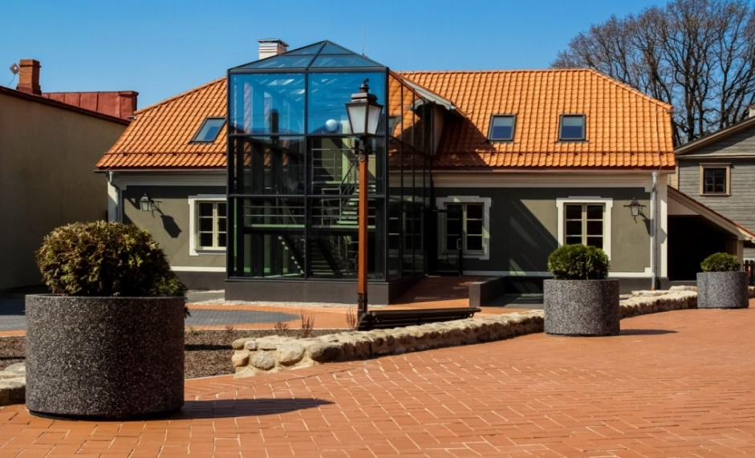
- Organizēts pašvaldības granta konkurss „Atbalsts uzņēmējdarbības uzsākšanai”, kura mērķis ir stimulēt jaunu komersantu veidošanos Limbažu novadā, motivējot sava biznesa veidošanai.

- Uzņēmējdarbības un sociālās uzņēmējdarbības atbalsta centrā sniegtas finanšu un juridiska rakstura konsultācijas topošajiem un esošajiem uzņēmējiem, īstenota sadarbība ar valsts finanšu institūciju „ALTUM”, veicināta jauno uzņēmēju sadarbība ar Siguldas biznesa inkubatoru.

1.9. Sabiedriskā kārtība
Limbažu novada pašvaldības policija (turpmāk – LNPP) ir pašvaldības iestāde, kuras galvenais uzdevums ir sabiedriskās kārtības uzturēšana Limbažu novada administratīvajā teritorijā, likumu un Limbažu novada domes apstiprināto saistošo noteikumu ievērošanas un izpildes kontrole, regulāra patrulēšana novada teritorijā. Tās darbību nosaka iestādes “Limbažu novada pašvaldības policija” nolikums (apstiprināts ar Limbažu novada domes 26.04.2018. sēdes lēmumu (protokols Nr.8, 33.§)). LNPP tiek finansēta un tās materiāltehniskā apgāde tiek veikta no Limbažu novada pašvaldības līdzekļiem.
LNPP savā ikdienas darbā sadarbojas un sniedz palīdzību citām pašvaldības un valsts iestādēm. Sadarbojoties ar pagastu pārvaldēm, LNPP nodrošina iedzīvotāju pieņemšanu noteiktajos laikos arī pagastos. LNPP piedalās sabiedriskās kārtības uzturēšanā un ielu slēgšanā pašvaldības rīkotajos kultūras un sporta pasākumos. Zivju resursu aizsardzībai kopā ar aģentūra ‘’ALDA’’ veic kontroli par makšķerēšanas noteikumu ievērošanu uz Limbažu novada ūdenstilpnēm. Sadarbībā ar Ceļu satiksmes drošības direkciju LNPP nodrošina transportlīdzekļa apstāšanās un stāvēšanas Ceļu satiksmes noteikumu ievērošanu Limbažu novadā. Regulāri tiek sniegts atbalsts Valsts policijai, izbraucot uz izsaukumiem pirmajiem. Sabiedriskās kārtības un drošības uzturēšanā LNPP Limbažu pilsētā veic video novērošanu.
LNPP ir 12 amata vietas. Administratīvās lietvedības grupā – 3 (vecākais inspektors, inspektors, inspektors (dokumentu lietvedis)); Operatīvā – dežurējošā grupā – 7 (6 inspektori, jaunākais inspektors (divi jaunākie inspektori katram 0,5 slodze); Priekšnieka vietnieks – 1; Priekšnieks – 1.
Darbs tiek organizēts pēc sastādīta darba grafika, lai iedzīvotājiem LNPP sniegtu nepieciešamo palīdzību. Operatīvā – dežurējošā grupa divu darbinieku sastāvā nodrošina sabiedrisko kārtību, ne tikai pieņemot izsaukumus par sabiedriskās kārtības traucējumiem, bet arī nodrošina preventīvus pasākumus - veic patrulēšanu (kājām un ar pašvaldības policijas transportlīdzekli), kontrolē saistošo noteikumu un likuma ievērošanu, nodrošina drošu vidi, iespēju robežās veic videonovērošanu. Lai dežūrmaiņa pilnvērtīgi sniegtu iedzīvotājiem palīdzību, nekavējoties reaģējot uz saņemtiem izsaukumiem un veicot patrulēšanu, darba dienās papildus strādā administratīvās lietvedības grupas darbinieki, kuri izskata iedzīvotāju sūdzības, sagatavo un sniedz atbildes kā arī veic administratīvā pārkāpuma procesus izskatot lietas un pieņemot lēmumus administratīvā pārkāpuma lietās.
Par pašvaldības policijas paveikto sabiedriskās kārtības nodrošināšanā var iepazīties Limbažu pašvaldības domes mājas lapā, sadaļā ,,Sabiedriskā kārtība’’. Biežāk reģistrētie pārkāpumi ir saistīti ar alkoholu: guļošas personas – 138, alkohola lietošana sabiedriskā vietā – 29, personu atrašanos sabiedriskā vietā reibuma stāvoklī – 54, cilvēku miera traucēšana – 114.
Reģistrētā informācija | 2018.gads | 2019.gads | 2020.gads
 | 1345 | 1459 | 1418
no Valsts policijas | 503 | 382 | 265
no iedzīvotājiem | 523 | 620 | 675
no citām iestādēm | 178 | 183 | 227
patrulēšanas laikā konstatētie pārkāpumi | 141 | 280 | 251

1.10. Ezeru apsaimniekošana
Pašvaldības aģentūra „ALDA” ir Limbažu novada pašvaldības iestāde, kas darbojas saskaņā ar Publisko aģentūru likumu un aģentūras nolikumu, kuras mērķis ir lietderīga un efektīva Limbažu novada administratīvajā teritorijā esošo ezeru: Limbažu Lielezera, Limbažu Dūņezera, Augstrozes Lielezera un Umurgas dīķa pārvaldīšana un apsaimniekošana, publisko pakalpojumu sniegšana Limbažu novada iedzīvotājiem, kā arī viesiem un tūristiem, licencētās makšķerēšanas, ūdenssporta un atpūtas organizācijas jautājumos, kas saistīti ar Limbažu novada publisko ezeru krasta zonas izmantošanu.
Savu mērķu sasniegšanai aģentūra veic saimniecisko darbību Latvijas Republikas normatīvajos aktos, Limbažu novada pašvaldības saistošajos noteikumos, domes lēmumos un aģentūras „ALDA” nolikumā noteiktā kārtībā un apmērā.
Lai izpildītu noteiktos uzdevumus, aģentūra atbilstoši savai kompetencei veic šādas funkcijas un pilda šādus tai uzliktos pienākumus:
- nodrošina zivju, ūdensputnu un augu valsts resursu saglabāšanu, novērš nelikumīgu zivju u.c. dabas resursu ieguvi (izmantošanu) Limbažu Lielezerā, Limbažu Dūņezerā, Augstrozes Lielezerā un Umurgas dīķī;
- tautas sporta pasākumu organizēšana Limbažu novadā;
- izstrādā Limbažu Lielezera, Augstrozes Lielezerā un Dūņezera licencētās makšķerēšanas nolikumus un organizē to apstiprināšanu, veic pasākumus makšķerēšanas licenču izdošanā un izplatīšanā;
- nodrošina aģentūras darbības atspoguļošanu masu informācijas līdzekļos, veic darba un piedāvāto pakalpojumu reklamēšanu;
- nodrošina informācijas u.c. zīmju uzstādīšanu Limbažu Lielezera, Limbažu Dūņezera, Augstrozes Lielezera un Umurgas dīķa krastos;
- pastāvīgi atjauno zivju resursus Limbažu Lielezerā, Limbažu Dūņezerā, Augstrozes Lielezerā un Umurgas dīķī (zivju mazuļu iegāde un ielaišana);
- veic atpūtas vietu, ugunskuru kurināšanas vietu, telšu, laivu piestātņu izveidošanas vietu izbūves un labiekārtošanas organizāciju Limbažu Lielezera, Augstrozes Lielezera, Limbažu Dūņezera un Umurgas dīķa krastos;
- organizē un veic projektu izstrādi naudas līdzekļu piesaistīšanai no valsts un Eiropas fondiem, kas saistīti ar aģentūras darbību;
- organizē sadarbību ar makšķerniekiem, tūristiem, atpūtniekiem, Limbažu novada iedzīvotājiem par palīdzības sniegšanu nelikumīgu darbību novēršanā Limbažu Lielezerā, Augstrozes Lielezerā, Limbažu Dūņezera un Umurgas dīķa un to piekrastes zonās;
- organizē ciešu sadarbību ar tūrisma un atpūtas pasākumu organizētājiem tūristu un atpūtnieku piesaistīšanai;
- nodrošina publiskās peldvietas Limbažu Lielezerā darbību atbilstoši normatīvo aktu prasībām
- noslēdzot finanšu gadu, aģentūra sagatavo un publicē gada publisko pārskatu, lai informētu sabiedrību par aģentūras darbības mērķiem un rezultātiem, kā arī aģentūras budžeta līdzekļu izlietojumu.
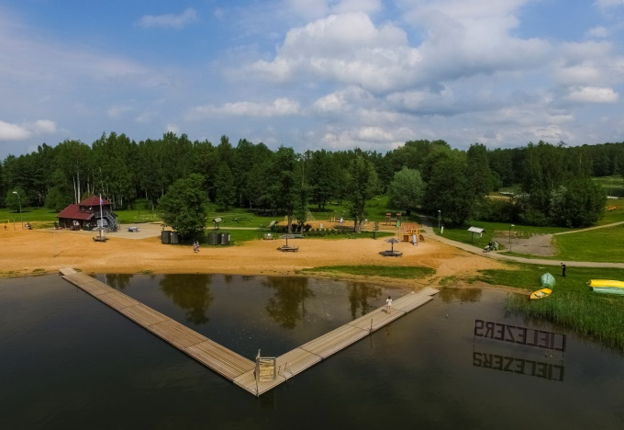
2020. gadā Limbažu Lielezera pludmale 6 reizi ieguva Zilo karogu, tā ietvaros ik gadu tiek īstenotas vides izglītības aktivitātes. Lai popularizētu riteņbraukšanu Limbažu novada iedzīvotājiem kā interesantu un ikvienam pieejamu aktīvās atpūtas un veselības veicinošu sporta veidu, tika organizētas sacensības “Uzmin pedāli vasaras vakarā”.

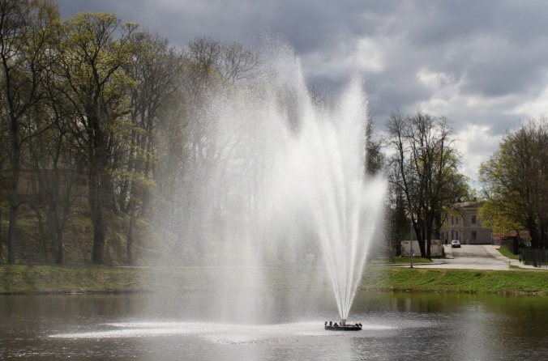
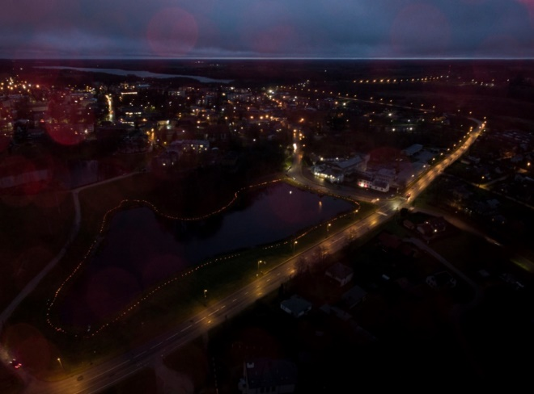
18. novembrī, par godu Latvijas Neatkarības atjaunošanas gadadienai, tika organizēta "Mazezera" izgaismošana "Iededz gaismu Latvijai". Arī šajā gadā norisinājās sacensības ‘’Ceļojošais "ALDA" sudraba kauss spiningošanā’’. Izstrādāti saistošie noteikumi “Nolikums par licencēto vēžošanu Limbažu Lielezerā 2020. – 2024.gadā”. Saistošie noteikumi nosaka licencētās vēžošanas kārtību, vides un dabas aizsardzības prasības, vēžošanas licenču veidus, skaitu, maksu, saturu un realizāciju, licencētās vēžošanas organizētāja pienākumus un tiesības Limbažu Lielezerā 2020. – 2024.gadā.
2019. gadā noslēdzās Mazezera attīrīšana no aizaugumiem, tā rezultātā 2020. gadā Limbažu Mazezerā bija iespēja izveidot jaunu vides objektu “Mazezera strūklaku”. Strūklaka tapusi ar Limbažu novada pašvaldības un Limbažu novada uzņēmēju atbalstu.
Limbažu Lielezera pludmales apmeklētājiem atvērtas labiekārtotas labierīcības. Lai atjaunotu dabisko ūdens teci, rudenī veikta Limbažu Lielezera izteces – Donaviņas attīrīšana no liekajiem aizaugumiem – koka sanesumiem, zālēm un bebru aizsprostiem. Tāpat arī no ceļa Limbaži – Tūja līdz Dūņezeram, 1200 metru garā posmā, gar Donaviņas krastiem tika izpļautas niedres, savukārt vietā, kur iztek lietus ūdeņi, ūdens gultne tiks attīrīta no smiltīm. Limbažu novada pašvaldības aģentūra “ALDA” sadarbībā ar Valsts zinātnisko institūtu «Bior» Limbažu Dūņezerā ielaida 900 iezīmētus vienvasaras līdaku mazuļus. Līdaku mazuļu iezīmēšana ļaus analizēt un ievākt ziņas par to izdzīvošanu un augšanu.
Lielākie īstenotie projekti 2020. gadā:
Nr. | Aktivitāte | Finansējuma avots | Limbažu novada pašvaldības līdzfinansējums EUR | Kopējās izmaksas EUR
1. | Pontonu laipu remonts Limbažu pludmalē | Limbažu novada pašvaldība | 1062,91 | 1062,91
2. | Donaviņas tīrīšana | Limbažu novada pašvaldība | 4900,50 | 4900,50
3. | Zivju fonda projekts “Zini, sargā un copē” | Zivju fonds  5068,45 | 691,15 | 5759,60
4. | Zivju fonda projekts “Āsteres ezera zivsaimnieciskās ekspluatācijas noteikumi” | Zivju fonds  1455,15 |  | 1455,15
5. | Zivju fonda projekts “Novērošanas kameras Augstrozes Lielezerā un Lādes ezerā” | Zivju fonds  10632,45 | 1078,37 | 11710,82
6. | Zivju fonda projekts “Zivju resursu papildināšana Limbažu Dūņezerā” 7000 gab. līdaku mazuļi. | Zivju fonds  2638,40 | 326,10 | 2964,50
7. | Zivju fonda projekts” Limbažu Dūņezera zivju resursu atražošanas efektivitātes noteikšana” | Zivju fonds  1115,25 | 196,81 | 1312,06
 | Kopā: | 32262,53 | 9492,73 | 41755,26

1.11. Sociālā joma
Limbažu novada Sociālā dienesta darbības mērķis ir veicināt un palīdzēt personām, ģimenēm, personu grupām un sabiedrībai kopumā atjaunot savu spēju patstāvīgi sociāli funkcionēt, kā arī radīt šai funkcionēšanai labvēlīgus apstākļus. 2020.gadā sociālo palīdzību saņēmuši 1450 personas. Pabalstos izmaksāti 160650,09 EUR. GMI saņēmušas 77 personas. Pabalstam izlietoti 22190,24 EUR. Dzīvokļa pabalstu saņēmušas 205 personas - pabalstam izlietoti 44909,27 EUR. Pašvaldības saistošajos noteikumos noteiktos citus pašvaldības pabalstus saņēmušas 446 personas - pabalstam izlietoti 74879,90 EUR. Pašvaldības pabalstus krīzes situācijas risināšanai un pabalstus atsevišķu situāciju risināšanai saņēmušas 217 personas - pabalstiem izlietoti 29684,59 EUR. Sociālās garantijas bērniem pēc ārpusģimenes aprūpes beigšanās saņēmušas 24 personas, šim mērķim izlietoti 11785,14 EUR. Pabalstu audžuģimenēm saņēma 9 ģimenes, šim mērķim piešķirti 21 438,00 EUR. No pašvaldības budžeta apmaksātie sociālie pakalpojumi – 270601.00 EUR apmērā. Citi atbalsta veidi un kompensācijas iedzīvotājiem – 18482,42 EUR.
Limbažu novada Sociālajā dienestā strādā 30 darbinieki, no tiem 5 sociālie darbinieki ar ģimenēm un bērniem, 1 sociālās palīdzības organizators un 10 sociālie darbinieki.
Limbažu novada pašvaldības iestāde Sociālās aprūpes centrs – pansionāts „Pērle” ir ilgstošas sociālās aprūpes iestāde pensionāriem, personām ar funkcionāliem traucējumiem un citām mazaizsargātajām iedzīvotāju grupām, kurām nepieciešama ilgstoša sociālā, garīgā un nepieciešamības gadījumā medicīniskā aprūpe, vai palīdzība krīzes situāciju pārvarēšanā un ikdienas problēmu risināšanā. Centrs savus pakalpojumus nodrošina Sporta ielā 4, Pociemā, Katvaru pagastā, Limbažu novadā, LV-4061 un U.Sproģa ielā 9, Umurgā, Umurgas pagastā, Limbažu novadā, LV-4004.
2020. gadā Sociālās aprūpes centrā – pansionātā „Pērle” Katvaru pagasta Pociemā uzturējās 22 klienti, savukārt Umurgā bija 31 klients. Aprūpes centrā strādā 26 darbinieki, no tiem 13 – Pociemā un 13 – Umurgā.

1.12. Bāriņtiesa
Limbažu novada bāriņtiesa kā aizbildnības un aizgādnības iestāde Limbažu novada administratīvajā teritorijā 2020.gadā arī Covid-19 pandēmijas apstākļos ir nodrošinājusi Bāriņtiesu likumā noteikto uzdevumu izpildi - Bāriņtiesa nodrošina bērnu vai aizgādnībā esošu personu tiesības un tiesiskās intereses, Civillikumā paredzētajos gadījumos sniedz palīdzību mantojumu lietu kārtošanā, gādā par mantojuma apsardzību, kā arī izdara apliecinājumus un citus Bāriņtiesu likumā noteiktos uzdevumus, nodrošinot pakalpojumus Limbažu novada iedzīvotājiem darījuma akta projektu sagatavošanā, apliecināšanā, pilnvaru sagatavošanā, apliecināšanā un atsaukšanā, kopiju, norakstu, izrakstu pareizības apliecināšanā, nostiprinājuma lūgumu sagatavošanā u.c. normatīvos aktos paredzētajos gadījumos. Bāriņtiesa lietas izskata Bāriņtiesas sēdēs un lēmumus pieņem koleģiāli, izņemot gadījumus, kad konstatējot apdraudējumu bērnam, bērns atrodas veselībai vai dzīvībai bīstamos apstākļos, un jārīkojas nekavējoties, lai nodrošinātu bērnam drošus apstākļus. Iepriekš minētajos gadījumos Bāriņtiesas priekšsēdētājs, Bāriņtiesas priekšsēdētāja vietnieks vai Bāriņtiesas loceklis pieņem vienpersonisku lēmumu par bērna nošķiršanu, aizgādības tiesību pārtraukšanu vecākam, aizbildņa vai audžuģimenes atstādināšanu no pienākumu pildīšanas un bērna nogādāšanu drošā vietā. Bāriņtiesas darbs orientēts uz ģimenes vērtību veicināšanu, kā bērnam piemērotāko augšanas un attīstības vidi. Nodrošinot bērnu tiesību un interešu aizsardzību, Bāriņtiesa 2020.gadā rīkojusi un piedalījusies starpinstitūciju sanāksmēs, ievērojot epidemioloģiskās drošības pasākumus, kopā ar Limbažu novada Sociālo dienestu, Valsts policijas pārstāvjiem, Limbažu novada pašvaldības policiju, Valsts probācijas dienesta Vidzemes reģiona teritoriālās struktūrvienības Limbažu nodaļu, kā arī piedalījusies citu novadu Bāriņtiesu, Valsts probācijas dienesta struktūrvienību rīkotajās starpinstitūciju sanāksmēs.
Nodrošinot Bāriņtiesas funkcijas, katrā lietā tiek pieprasīti un sagatavoti dokumenti tiesiska un objektīva lēmuma pieņemšanai. Visiem dokumentiem, kas atrodas Bāriņtiesas lietvedībā ir ierobežotas pieejamības statuss, ar likumu ir noteikts personu loks, kuras drīkst iepazīties ar lietvedības dokumentiem. Bāriņtiesa sagatavojot lietu, lai pieņemtu pamatotus un motivētus lēmumus, iegūst dažādus pierādījumus: ziņas, informāciju no trešajām personām, veicot pārrunas, apsekošanas, noformējot sarunas protokolus, apsekošanas aktus, pieprasot psihologu, ģimenes ārstu, narkologu, psihiatru atzinumus. Bāriņtiesa pēc lēmumu pieņemšanas par aizgādības tiesību pārtraukšanu un atjaunošanu, par aizbildnības nodibināšanu un aizbildņa iecelšanu, par aizbildnības izbeigšanos un aizbildņa atlaišanu vai atcelšanu, kā arī par aizgādņa iecelšanu vai atlaišanu, sniedz ziņas PMLP. Bāriņtiesa iesniedz ziņas VSAA par personām, kurām ir tiesības vai ir izbeigušās tiesības uz valsts sociālajiem pabalstiem, trīs darba dienu laikā pēc lēmumu pieņemšanas. Bāriņtiesa atbilstoši normatīvo aktu prasībām ievada ziņas par nepilngadīgām personām Iekšlietu ministrijas informācijas centra nepilngadīgo personu atbalsta informācijas sistēmā (NPAIS) un audžuģimeņu informācijas sistēmā (AGIS).
Bāriņtiesa ik gadu Valsts bērnu tiesību aizsardzības inspekcijai (turpmāk – VBTAI) sniedz iepriekšējā gada statistikas pārskatu par Bāriņtiesas darbu. Saskaņā ar Bērnu tiesību aizsardzības likuma 65.1 pantu un Bāriņtiesu likuma 5.panta pirmajā daļā noteikto funkciju, VBTAI 14.09.2020. veica plānotu Bāriņtiesas lietvedībā esošo lietu pārbaudi, kopumā izlases kārtībā tika pārbaudītas 24 Bāriņtiesas lietvedībā esošas lietas, par ko sastādīts pārbaudes akts. Pārbaudes laikā tika konstatēts, ka kopumā Bāriņtiesa darbojas atbilstoši normatīvo aktu prasībām, prioritāri nodrošinot bērnu tiesību aizsardzību. Konstatētās nepilnības ir novērstas. VBTAI atzinīgi vērtējusi Bāriņtiesas iniciatīvu savas darba kvalitātes nodrošināšanai un pilnveidošanai. VBTAI ieskatā, pēc Bāriņtiesu reorganizācijas un vienotas Limbažu novada bāriņtiesas izveides 01.02.2018., ir panākts būtisks Bāriņtiesas darba kvalitātes uzlabojums.
Pārskata gadā no jauna ierosinātas 38 lietas, gada beigās aktīvas – 164 lietas, pieņemti 112 lēmumi, nodrošināta Bāriņtiesas pārstāvība 27 tiesas sēdēs, par Bāriņtiesu apliecinājumiem iekasēta valsts nodeva EUR 1927.63 apmērā.
Bāriņtiesas sastāvā ir priekšsēdētāja Sigita Pulkstene-Bērtiņa, priekšsēdētājas vietniece Inese Apiņa, bāriņtiesas locekles Marika Dūrena, Ilze Dreimane, Linda Kaminska, kā arī sēžu sekretāre un priekšsēdētājas palīdze.

2. FINANŠU RESURSI UN DARBĪBAS REZULTĀTI
2.1. Pamatbudžeta finansējums un tā izlietojums
Tabula Nr.1
Limbažu novada pašvaldības 2018. gada, 2019. gada un 2020. gada pamatbudžeta fakts, 2021.gada pamatbudžeta plāns
Klasifikācijas kods | Posteņa nosaukums | Budžeta izpilde 2018.gadā, EUR | Budžeta izpilde 2019.gadā, EUR | Budžeta izpilde 2020.gadā, EUR | 2021.gada plāns, EUR
A | B | C | D | E | F
1.0. | Nodokļu ieņēmumi | 10 268 766 | 11 311 872 | 10 653 728 | 9 984 586
2.0. | Nenodokļu ieņēmumi | 241 517 | 150 686 | 350 122 | 94 817
3.0. | Maksas pakalpojumi un citi pašu ieņēmumi | 928 262 | 914 859 | 827 976 | 826 980
4.0. | Ārvalstu finanšu palīdzība | 59 117 | 44 919 | 26 506 | 0
5.0. | Transferti | 10 590 874 | 13 602 309 | 12 122 587 | 8 875 493
I. | KOPĀ IEŅĒMUMI | 22 088 536 | 26 024 645 | 23 980 919 | 19 781 876
II. | IZDEVUMI | 26 601 107 | 23 383 264 | 23 091 765 | 22 496 563
1000 | Atlīdzība | 10 717 508 | 10 923 481 | 11 281 620 | 10 773 631
2000 | Preces un pakalpojumi | 4 637 136 | 5 057 773 | 4 093 292 | 4 964 328
3000 | Subsīdijas un dotācijas | 611 707 | 660 046 | 627 236 | 647 344
4000 | Procentu izdevumi | 22 030 | 4 393 | 3 660 | 20 000
5000 | Pamatkapitāla veidošana | 9 647 123 | 5 701 427 | 6 047 934 | 4 789 266
6000 | Sociāla rakstura maksājumi un kompensācijas | 570 698 | 552 584 | 573 076 | 806 071
7000 | Transferti, uzturēšanas izdevumu transferti, pašu resursu maksājumi, starptautiskā sadarbība | 394 905 | 478 252 | 464 763 | 495 923
8000 | Dažādi izdevumi, kas veidojas pēc uzkrāšanas principa un nav klasificēti iepriekš | 0 | 5 308 | 0 | 0
9000 | Kapitālo izdevumu transferti | 0 | 0 | 184 | 0
Ieņēmumi
Limbažu novada pašvaldības 2020. gada pamatbudžeta ieņēmumi sastāda 23 980 919 EUR (divdesmit trīs miljoni deviņi simti astoņdesmit tūkstoši deviņi simti deviņpadsmit eiro), kopsummā pārskata gadā ieņēmumi izpildīti 98,99% apmērā no 2020. gada ieņēmumu plāna ar izmaiņām (tabula Nr.1).
2020. gada pamatbudžeta ieņēmumu izpilde ir 92,15% no 2019. gada ieņēmumiem, ieņēmumi no iedzīvotāju ienākuma nodokļa ir samazinājušies par 667 685 EUR (seši simti sešdesmit septiņi tūkstoši seši simti astoņdesmit pieci eiro), ieņēmumi no nekustamā īpašuma nodokļa palielinājušies par 48 010 EUR (četrdesmit astoņi tūkstoši desmit eiro).
Pārskata gadā saņemtais iedzīvotāju ienākuma nodoklis ir 9 010 088 EUR (deviņi miljoni desmit tūkstoši astoņdesmit astoņi eiro) apmērā, kas ir 101,50% no 2020.gada iedzīvotāju ienākuma nodokļa ieņēmumu plāna ar izmaiņām. Ienākumi no iedzīvotāju ienākuma nodokļa veido 37,57% no visiem Limbažu novada pamatbudžeta ieņēmumiem.
Pārskata gadā iekasēts nekustamā īpašuma nodoklis 1 596 467 EUR (viens miljons pieci simti deviņdesmit seši tūkstoši četri simti sešdesmit septiņi eiro) apmērā, kas ir 114,95% no 2020. gada nekustamā īpašuma nodokļa plāna ar izmaiņām. Iekasētais nekustamā īpašuma nodoklis veido 6,66% no visiem Limbažu novada pašvaldības 2020. gada pamatbudžeta ieņēmumiem.
Nekustamā īpašuma nodokļa pārsniegums saistīts ar Limbažu novada pašvaldības 2018. gada 27. septembra saistošajos noteikumos Nr. 23 „Par nekustamā īpašuma nodokļa likuma atsevišķu normu piemērošanu Limbažu novadā” veiktajiem grozījumiem, paredzot, ka, mājoklim, ja taksācijas gada 1. janvārī plkst. 0.00 dzīvesvieta nav deklarēta nevienai personai, piemērojama nekustamā īpašuma nodokļa likme 1,5 % apmērā no objekta kadastrālās vērtības.
Ieņēmumi no pašvaldības īpašuma iznomāšanas un pārdošanas pārskata gadā izpildīti 138,12 % apmērā no 2020. gada pašvaldības īpašuma iznomāšanas un pārdošanas plāna ar izmaiņām, ieņēmumi ir 275 003 EUR (divi simti septiņdesmit pieci tūkstoši trīs eiro), kas ir par 182 368 EUR (viens simts astoņdesmit divi tūkstoši trīs simti sešdesmit astoņi eiro) vairāk kā attiecīgie ieņēmumi 2019. gadā, kas skaidrojams ar apstākli, ka ievērojami vairāk tika pārdota kustamā manta - cirsmas.
Maksas pakalpojumi un citi pašu ieņēmumi ir 827 976 EUR (astoņi simti divdesmit septiņi tūkstoši deviņi simti septiņdesmit seši eiro), tie ir samazinājušies par 86 883 EUR (astoņdesmit seši tūkstoši astoņi simti astoņdesmit trīs eiro) jeb 9,50%, kas skaidrojams ar COVID 19 ierobežojumiem, kuru rezultātā pašvaldības kultūras iestādēs un centros, muzejos nenotika vairāki plānotie pasākumi, kā arī izglītības iestādēm, mācību procesam notiekot attālināti, nav gūti plānotie ieņēmumi par izglītojamo ēdināšanu.
Ieņēmumi no pašvaldību budžetu saņemtajiem transfertiem 2020. gadā ir palielinājušies par 68 442 EUR (sešdesmit astoņi tūkstoši četri simti četrdesmit divi eiro), lielāko palielinājumu veido ieņēmumi par izglītības iestāžu sniegtajiem pakalpojumiem par izglītojamajiem, kuri mācās Limbažu novada pašvaldības administratīvās teritorijas izglītības iestādēs, bet deklarēt citas pašvaldības administratīvajā teritorijā.
Savukārt ieņēmumi no valsts budžeta saņemtajiem transfertiem ir samazinājušies par 1545857 EUR (viens miljons pieci simti četrdesmit pieci tūkstoši astoņi simti piecdesmit septiņi eiro) jeb 11,84%, kopumā tie bija 11 510 065 EUR (vienpadsmit miljoni pieci simti desmit tūkstoši sešdesmit pieci eiro). Samazinājušies no valsts budžeta saņemtie transferti ES fondu un pārējās ārvalstu finanšu palīdzības līdzfinansēto projektu realizācijai.

Izdevumi
Pamatbudžeta izdevumi pārskata gadā ir 23 091 765 EUR (divdesmit trīs miljoni deviņdesmit viens tūkstotis septiņi simti sešdesmit pieci eiro). Izdevumi samazinājušies par 291 499 EUR jeb 1,25% salīdzinot tos ar 2019. gadu.
Salīdzinot atlīdzību ar iepriekšējo gadu var secināt, ka tā ir palielinājusies par 358 139 EUR (trīs simti piecdesmit astoņi tūkstošu viens simts trīsdesmit deviņi eiro) jeb 3,28%, kas skaidrojams ar pakāpenisku atalgojuma palielinājumu novada iestāžu, nodaļu darbiniekiem, kā arī atalgojuma palielinājumu pedagogiem.
Salīdzinot preču un pakalpojumu izdevumus ar iepriekšējo gadu var secināt, ka tie ir samazinājušies par 964 481 EUR (deviņi simti sešdesmit četri tūkstoši četri simti astoņdesmit viens eiro) jeb 19,07%, kas skaidrojams ar Covid -19 ietekmi uz pašvaldības iestāžu darbību.
Subsīdijas un dotācijas pārskata gadā izpildījās 98,42% apmērā no 2020. gada subsīdiju un dotāciju plāna ar izmaiņām. Subsīdiju un dotāciju apmērs 2020. gadā ir samazinājies par 32 810 EUR (trīsdesmit divi tūkstoši astoņi simti desmit eiro) jeb 4,97% salīdzinājumā ar 2019. gadā izmaksāto subsīdiju un dotāciju apmēru, jo COVID 19 ierobežojumu rezultātā samazinājās finansējuma pieprasītāju apmērs projektu realizācijai un dažādām sporta aktivitātēm.
Kapitālo izdevumu apmērs 2020. gadā ir palielinājies par 346 507 EUR (trīs simti četrdesmit seši tūkstoši pieci simti septiņi eiro) jeb 6,08% salīdzinājumā ar 2019. gada attiecīgajiem izdevumiem. Palielinājums ir skaidrojams ar apstākli, ka 2020. gadā tika realizēti vairāki lieli projekti: „Pašvaldības administratīvās ēkas energoefektivitātes paaugstināšana”; „Limbažu novada pašvaldības grants ceļu pārbūve Katvaru un Limbažu pagastos”; „Degradētās teritorijas revitalizācija Limbažu pilsētas ZA daļā, izbūvējot ražošanas telpas”; „Multifunkcionālais Skultes centrs”; „Limbažu pilsētas A daļas degradētās teritorijas revitalizēšana uzlabojot pieejamību, pārbūvējot Mehanizācijas ielu”; „Limbažu pilsētas A teritorijas labiekārtošana uzņēmējdarbības attīstībai pārbūvējot Noliktavu ielu”; „Degradētās teritorijas revitalizācija Limbažu pilsētas A daļā, izbūvējot ražošanas telpas”, kuru izdevumi bija saistīti ar pamatkapitāla veidošanu.

Attēls Nr.1
Limbažu novada pašvaldības izdevumi atbilstoši funkcionālajām kategorijām 2020. gadā
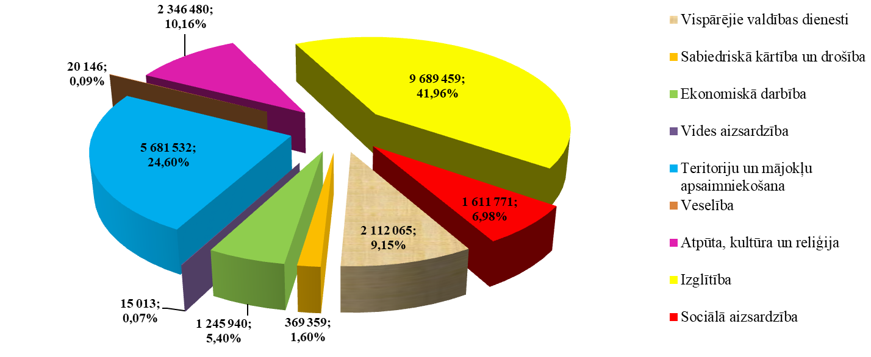
Pēc attēla Nr.1 ir redzams, ka lielākos Limbažu novada pašvaldības budžeta izdevumus – 41,96%, atbilstoši funkcionālajām kategorijām, veido izdevumi izglītībai, savukārt, otra lielākā izdevumu pozīcija 24,60% – pašvaldības teritoriju un mājokļu apsaimniekošanai, 10,16% - atpūtas, kultūras un reliģijas funkcijai, un 9,15% – vispārējiem valdības dienestiem (izdevumi izpildvarai, likumdošanas varai, pašvaldības parāda darījumiem un vispārēja rakstura transfertiem no Limbažu novada pašvaldības budžeta uz citu pašvaldību budžetiem par savstarpējiem norēķiniem par izglītības iestāžu un sociālās aprūpes iestāžu sniegtajiem pakalpojumiem).
Vispārējiem valdības dienestiem 2020. gadā izdevumi salīdzinājumā ar 2019. gadu samazinājušies par 41 410 EUR (četrdesmit vienu tūkstoti četri simti desmit eiro) jeb 1,92%, kas skaidrojam ar COVID 19 ierobežojumu rezultātā nenotikušajiem komandējumu braucieniem, kā arī ar ekonomiju administrācijas darbinieku atlīdzībā, kas saistīta ar neaizpildītām amata vakancēm.
Sabiedriskās kārtības un drošības (Limbažu novada bāriņtiesa un Limbažu pašvaldības policija) izdevumi salīdzinājumā ar 2019. gadu ir palielinājušies par 42 275 EUR (četrdesmit divi tūkstoši divi simti septiņdesmit pieci eiro) jeb 12,92%. 2020. gadā pašvaldības policijas funkciju pildīšanai tika iegādāta mazlietota automašīna par 32 953,14 EUR (trīsdesmit divi tūkstoši deviņi simti piecdesmit trīs eiro, 14 eiro centi).
Ekonomiskajai darbībai, salīdzinājumā ar iepriekšējo gadu, izdevumi ir samazinājušies par 196 611 EUR (viens simts deviņdesmit seši tūkstoši seši simti vienpadsmit eiro) jeb 13,63%. 2020. gadā COVID 19 ierobežojumu dēļ tika realizēts mazāks projektu apjoms, kas ir saistīts ar ezeru apsaimniekošanu un tūrismu.
Veselības izdevumu palielinājums par 6 986 EUR (seši tūkstoši deviņi simti astoņdesmit seši eiro) jeb 53,09% ir saistīts ar 2020. gada 23. jūlija domes lēmumu „Par finansējuma piešķiršanu līgumsaistību pārņemšanai” (protokols Nr.15, 29.§) uz kura pamata Limbažu novada pašvaldība pārņēma saistības no SIA “Mazsalacas slimnīca” par rezidenta stipendijas piešķiršanu un ģimenes ārsta pienākumu veikšanu pēc studiju pabeigšanas.
Atpūtas, kultūras un reliģijas izdevumi 2020. gadā ir palielinājušies par 36 757 EUR (trīsdesmit seši tūkstoši septiņi simti piecdesmit septiņi eiro) jeb 1,59%. Palielinājums, neskatoties uz negatīvo COVID 19 ietekmi uz kultūras pasākumiem, ir saistāms ar projekta „Multifunkcionālais Skultes centrs” realizāciju Skultes pagastā.
Palielinājums izglītības izdevumos par 154 237 EUR (viens simts piecdesmit četri tūkstoši divi simti trīsdesmit septiņi eiro) jeb 1,62% saistīts ar izmaiņām pedagogu darba samaksā, kā arī ar veiktajiem lielākiem būvdarbiem Umurgas pamatskolas ēkā, Skolas ielā 3.
Sociālās aizsardzības izdevumi, salīdzinājumā ar 2019. gadu, palielinājušies par 111 807 EUR (viens simts vienpadsmit tūkstoši astoņi simti septiņi eiro) jeb 7,45%. Izdevumu palielinājums ir saistīts ar projekta „Pakalpojumu infrastruktūras attīstība deinstitucionalizācijas plāna īstenošanai Limbažu novadā” realizāciju.

2.2. Saņemtie un atmaksātie aizņēmumi
Limbažu novada pašvaldība 2020. gadā ir noslēgusi 7 aizņēmuma līgumus ar Valsts kasi:
- 84 173,00 (astoņdesmit četri tūkstoši viens simts septiņdesmit trīs eiro) ERAF projekta (Nr.3.3.1.0/19/I/002) “Limbažu pilsētas A teritorijas labiekārtošana uzņēmējdarbības attīstībai” īstenošanai;
- 51 561,00 EUR (piecdesmit viens tūkstotis pieci simti sešdesmit viens eiro) ERAF projekta (Nr.4.2.2.0/17/I/079) “Pašvaldības administratīvās ēkas energoefektivitātes paaugstināšana” īstenošanai;
- 903 004,00 EUR (deviņi simti trīs tūkstoši četri eiro) ERAF projekta (Nr.5.6.2.0/19/I/005) “Degradētās teritorijas revitalizācija Limbažu pilsētas A daļā, izbūvējot ražošanas telpas” īstenošanai;
- 129 512,00 EUR (viens simts divdesmit deviņi tūkstoši pieci simti divpadsmit eiro) projekta “Gājēju celiņa izbūve Lādezerā gar autoceļu V129” īstenošanai;
- 457 125,00 EUR (četri simti piecdesmit septiņi tūkstoši viens simts divdesmit pieci eiro) projekta “Ievu ielas pārbūve posmā no Jaunatnes līdz Jūras ielai Limbažos, Limbažu novadā” īstenošanai;
- 406 156,00 EUR (četri simti seši tūkstoši viens simts piecdesmit seši eiro) ERAF projekta (Nr.8.1.2.0/17/I/018) “Limbažu novada ģimnāzijas mācību vides uzlabošana” īstenošanai;
- 220 374,00 EUR (divi simti divdesmit tūkstoši trīs simti septiņdesmit četri eiro) ERAF projekta (Nr.5.5.1.0/17/I/006) “Vidzemes piekrastes kultūras un dabas mantojuma iekļaušana tūrisma pakalpojumu izveidē un attīstībā - “Saviļņojošā Vidzeme”” īstenošanai.
Kopējā izmantotā aizņēmumu summa pārskata periodā ir 1 667 935,49 EUR (viens miljons seši simti sešdesmit septiņi tūkstoši deviņi simti trīsdesmit pieci eiro, 49 eiro centi).
Pašvaldība Valsts kasei 2020. gadā atmaksāja aizņēmumu pamatsummu 2 095 371,39 EUR (divi miljoni deviņdesmit pieci tūkstoši trīs simti septiņdesmit viens eiro, 39 eiro centi) apmērā.
Procentu maksājumi par aizņēmumiem no Valsts kases un citām iekšzemes kredītiestādēm izpildīti par 73,23% no 2020. gada procentu izdevumu plāna ar izmaiņām. Salīdzinājumā ar 2019. gadu procentu maksājumi ir samazinājušies par 733 EUR (septiņi simti trīsdesmit trīs eiro) jeb 16,69%. Samazinājums skaidrojams ar izmaiņām procentu likmēs un pamatsummas dzēšanu aizdevumiem, kuriem procentu likme ir lielāka par nulli.
Limbažu novada pašvaldības aizņēmumu un galvojumu saistības procentos no 2020. gada pašvaldības budžeta ieņēmumiem bez saņemtajiem valsts budžeta transfertiem (mērķdotācijām) noteiktiem mērķiem, Valsts budžeta iestāžu uzturēšanas izdevumu transfertiem pašvaldībām ārvalstu finanšu palīdzības projektu īstenošanai uz 2020. gada decembri bija 11,36%.

2.3. Pašvaldības īpašumu novērtējums
Pašvaldības īpašumu kopējā vērtība bija 58 985 707 EUR, t.sk.:
- Pamatlīdzekļi
1.1. Zeme, ēkas un būves 40 284 978 EUR (2019. gadā - 38 489 142 EUR, 2018. gadā kopā ar ieguldījuma īpašumiem - 41 833 418 EUR,), t.sk. dzīvojamais fonds 41 463 EUR, nedzīvojamās ēkas 19 174 106 EUR, transporta būves 13 703 583 EUR, zeme 1 482 894 EUR, inženierbūves 5 294 883 EUR, pārējais nekustamais īpašums 588 049 EUR;
1.2. Turējumā nodotie valsts un pašvaldību īpašumi 4 448 484 EUR (2019. gadā – 4 518 541 EUR, 2018.gadā kopā ar ieguldījuma īpašumiem - 5 812 528 EUR), t.sk. ēkas un būves 4 158 106 EUR, citi īpašumi 290 378 EUR;
1.3. Bioloģiskie un pazemes aktīvi 1 039 650 EUR (2019.gadā - 989 823 EUR, 2018.gadā kopā ar ieguldījuma īpašumiem - 952 324 EUR), t.sk. pazemes aktīvi 744 806 EUR, mežaudzes -258 552 EUR, pārējie – 36 292 EUR;
1.4. Pārējie pamatlīdzekļi 6 037 213 EUR (2019. gadā – 7 265 740 EUR, 2018.gadā kopā ar ieguldījuma īpašumiem - 5 519 959 EUR), t.sk. tehnoloģiskās iekārtas un mašīnas 371 932 EUR, pārējie pamatlīdzekļi 3 617 979 EUR, nepabeigtā būvniecība 2 025 138 EUR, ilgtermiņa ieguldījumi nomātajos pamatlīdzekļos 22 164 EUR.
- Ieguldījuma īpašumi
2.1. Zeme, ēkas un būves 4 764 928 EUR (2019. gadā – 4 367 848 EUR) t.sk. dzīvojamais fonds 583 395 EUR, nedzīvojamās ēkas 951 069 EUR, transporta būves 212 737 EUR, zeme 2 828 447 EUR, inženierbūves 99 289 EUR, pārējais nekustamais īpašums 89 991 EUR;
2.2. Turējumā nodotie valsts un pašvaldību īpašumi 1 143 127 EUR (2019. gadā – 1 119 117 EUR) t.sk. zeme 3 210 EUR, ēkas un būves 1 139 917 EUR.
2.3. Pārējie pamatlīdzekļi 1 267 327 EUR (2019. gadā – 68 353 EUR) t.sk. ieguldījuma īpašumu nepabeigtā celtniecība 1 261 314 EUR, pārējie pamatlīdzekļi 6 013 EUR.
Pašvaldībai īpašumā un valdījumā ir 2 761 zemes vienības 5799,0135 ha kopplatībā, t.sk. lauksaimniecībai izmantojamā zeme 1462,044 ha, mežsaimniecībai izmantojamā zeme 369,7111 ha, zeme zem ūdeņiem 2251,3918 ha, dzīvojamo māju apbūves zeme 40,2199 ha, nedzīvojamo ēku un būvju apbūves zeme 264,3255 ha, zeme zem ceļiem 1169,7225 ha, pārējā zeme 241,5987 ha.

2.4. Finanšu ieguldījumu kapitālsabiedrībās pārskats par 2020.gadu
Kapitālsabiedrības nosaukums |  | Ieguldījuma vērtība uz 01.01.2020. | Naudas ieguldījums | Mantas ieguldījums | Izslēgts reorganizācijas procesā | Pārskata perioda peļņa/zaudējumi pēc kapitālsabiedrību pārskatiem | Pašu kapitals 31.12.2020. | Rezerves pēc uzņēmuma bilances | Pamatkapitāls pēc uzņēmuma bilances uz 31.12.2020.
1 | Sabiedrība ar ierobežotu atbildību "NAMSAIMNIEKS" | 529123 |  |  |  | -27955 | 501168 | 5145 | 478345
3 | Sabiedrība ar ierobežotu atbildību "LIMBAŽU SLIMNĪCA"54,446% | 559163 |  |  |  | -17390 | 541773 | 1 | 1863524
4 | Sabiedrība ar ierobežotu atbildību "LIMBAŽU KOMUNĀLSERVISS" | 990656 | 19660 |  | -1006258 | -4058 | 0 | 0 | likvidēts
5 | LIMBAŽU SILTUMS, SIA | 2559149 | 40239 | 64500 |  | 1088610 | 3752498 | 92335 | 1692842
6 | SIA "Olimpiskais centrs "Limbaži" 51,80% | 52219 |  |  |  | -6390 | 45829 | 2 | 71140
7 | ZAAO, SIA | 135187 |  |  |  |  | 135187 |  | 2816078
8 | A/s "Cata" | 667122 |  |  |  |  | 667122 |  | 1496689
 | KOPĀ: | 5492619 | 59899 | 64500 | -1006258 | 1032817 | 5643577 | 100170
PEĻŅA:  ZAUDĒJUMI: |  |  |  |  | 1088610
 |  |  |  |  | 55793

3. PASĀKUMI TERITORIJAS ATTĪSTĪBAS PLĀNA ĪSTENOŠANAI

Viens no būtiskākajiem faktoriem, lai attīstītos uzņēmējdarbība un iedzīvotāji Limbažu novadu izvēlētos kā savu dzīvesvietu, ir sakārtota ielu un ceļu infrastruktūra, kvalitatīvas izglītības iespējas, droša un sakārtota apkārtējā vide, kā arī brīvā laika pavadīšanas iespējas. Tādēļ arī 2020. gadā pašvaldība turpināja darbu pie novada infrastruktūras attīstības un pilnveidošanas.
Limbažu novada attīstība un investīcijas tiek plānotas atbilstoši galvenajiem pašvaldības plānošanas dokumentiem, kas ir: Limbažu novada Ilgtspējīgas attīstības stratēģija 2013.-2030.gadam, Limbažu novada teritorijas plānojums 2012.-2024.gadam un Limbažu novada attīstības programma 2017. – 2023.gadam un tās pielikumā apstiprinātais rīcības un investīciju plāns.
2020.gadā nozīmīgs darbs saistās ar 2014.-2020.gada Eiropas Savienības fondu finansējuma piesaisti – sagatavoti un iesniegti jauni projektu iesniegumi, kā arī veikta jau atbalstīto projektu īstenošana. Piesaistīts arī dažādu valsts programmu un citu finanšu instrumentu līdzfinansējums.
Pašvaldībai ir pieejams fondu finansējums uzņēmējdarbības attīstībai, tajā skaitā veicot degradēto teritoriju revitalizēšanu, tūrisma veicināšanai, izglītības iestāžu mācību vides uzlabošanai, pašvaldības ēku energoefektivitātes uzlabošanai, kultūras un dabas mantojuma saglabāšanai, lauku ceļu sakārtošanai, veselīga dzīvesveida veicināšanai u.c.
Ārējā finansējuma piesaisti nodrošina pašvaldības Attīstības nodaļas, Izglītības un kultūras nodaļas un citi pašvaldības administrācijas speciālisti, pagastu pārvalžu, iestāžu speciālisti saskaņā ar attīstības programmas rīcības un investīciju plānā paredzēto un atbilstoši ieviešanas brīdī esošajai situācijai un resursu pieejamībai.
2020.gada ES un citu finanšu instrumentu līdzfinansēti nozīmīgākie projekti:
Finanšu instruments | Nosaukums | Īste-no-šanas laiks | Kopējās izmaksas, EUR | Finanšu instrumenta finansē-jums, EUR | Valsts finansē-jums, EUR | Pašvaldības finansējums, EUR
Eiropas Reģionālās attīstības fonds | D.Noriņas ģimenes ārsta prakses attīstība Umurgas pagastā | 2019. – 2020. | 22 330,56 | 8 500,00 | 900,00 | 12 930,56
Eiropas Reģionālās attīstības fonds | Limbažu novada ģimnāzijas mācību vides uzlabošana | 2017. - 2021. | 3 081 858,05 | 1 361 379,51 | 102 799,12 | 1 617 679,42
Eiropas Reģionālās attīstības fonds | Degradētās teritorijas revitalizācija Limbažu pilsētas A daļā, izbūvējot ražošanas telpas  (Meliorācijas ielā) | 2019. - 2021 | 2 691 647,19 | 2 047 158,53 | 90 400,00 | 554 088,66
Eiropas Reģionālās attīstības fonds | Limbažu pilsētas A daļas degradēto teritoriju revitalizēšana, uzlabojot pieejamību (Mehanizācijas ielas pārbūve) | 2018. – 2020. | 1 882 428,03 | 1 504 648,28 | 66 381,54 | 311 398,21
Eiropas Reģionālās attīstības fonds | Limbažu pilsētas A teritorijas labiekārtošana uzņēmējdarbības attīstībai (Noliktavu un Tīrumu ielu pārbūve) | 2018. – 2020. | 1 194 181,77 | 438 991,93 | 179 977,42 | 575 212,42
Eiropas Reģionālās attīstības fonds | Pašvaldības administratīvās ēkas energoefektivitātes paaugstināšana | 2018. – 2020. | 783 848,41 | 308 188,10 | 47 596,75 | 428 063,56
Eiropas Reģionālās attīstības fonds | Vidzemes piekrastes kultūras un dabas mantojuma iekļaušana tūrisma pakalpojumu izveidē un attīstībā – “Saviļņojošā Vidzeme” (Skultes pludmales zonas no Lauču dižakmens līdz Vārzu pludmalei labiekārtošana) | 2017. – 2021. | 235 294,00 | 190 494,40 | 8 950,12 | 35 849,48
Eiropas Reģionālās attīstības fonds | Pakalpojumu infrastruktūras attīstība deinstitucionalizācijas plāna īstenošanai | 2019.-2021. | 790 123,50 | 407 493,17 | 19 260,20 | 363 370,13
Eiropas Sociālais fonds | Pasākumi vietējās sabiedrības veselības veicināšanai un slimību profilaksei Limbažu novadā | 2017. - 2023. | 351 035.00 | 298 379.75 | 52 655.25 | 0,00
Eiropas Sociālais fonds | PROTI un DARI! | 2016. - 2021. | 20 344,60 | 17 292,91 | 3051,69 | 0,00
Eiropas Sociālais fonds | Atbalsts izglītojamo individuālo kompetenču attīstībai | 2019. – 2021. | 183 613,98 | 156 071,88 | 27 542,10 | 0,00
Eiropas Sociālais fonds | Atbalsts priekšlaicīgas mācību pārtraukšanas samazināšanai | 2017. – 2022. | 121 464,55 | 85 % | 25 % | 0,00
Eiropas Sociālais fonds | Karjeras atbalsts vispārējās un profesionālās izglītības iestādēs | 2016. – 2021. | 94 852,09 | 85 % | 25 % | 0,00
Eiropas Sociālais fonds | Nodarbināto personu profesionālās kompetences pilnveide | 2017. – 2022. | 100 % | 85 % | 25 % | 0,00
Eiropas Lauksaimniecības fonds lauku attīstībai | Pāles un Ārciema kapsētu digitalizācija | 2020. | 6 433,94 | 6 090,30 | 0,00 | 343,64
Eiropas Lauksaimniecības fonds lauku attīstībai | Limbažu novada pašvaldības grants ceļu pārbūve Limbažu un Katvaru pagastos | 2018. – 2021. | 662 262,99 | 355 007,07 | 0,00 | 307 255,92
Eiropas Lauksaimniecības fonds lauku attīstībai | Tirdzniecības vietu radīšana Limbažu novada amatnieku un mājražotāju produkcijas noieta veicināšana | 2019. – 2020. | 19 949,73 | 13 964,81 | 0,00 | 5 984,92
Eiropas Lauksaimniecības fonds lauku attīstībai | Tūrisma informācijas zīmju un stendu izvietošana Limbažu novadā (Vidzemes lauku partnerība “Brasla”) | 2019. – 2020. | 17 672,05 | 15 904,84 | 0,00 | 1 767,21
Eiropas Lauksaimniecības fonds lauku attīstībai | Tūrisma informācijas zīmju un stendu izvietošana Limbažu novadā (Biedrība “Jūrkante”) | 2019. – 2020. | 17 874,12 | 16 086,70 | 0,00 | 1 787,42
Eiropas Lauksaimniecības fonds lauku attīstībai | Zaļā velo ceļa pilnveidošana | 2019. – 2020. | 19 965.00 | 17 968.50 | 0,00 | 1 996,50
Eiropas Lauksaimniecības fonds lauku attīstībai | Zaļās mācību klases izveide | 2019. – 2020. | 19 989,68 | 17 990,71 | 0,00 | 1 998,97
Eiropas Lauksaimniecības fonds lauku attīstībai | Higiēnas punkta "Mazgāju, atdodu, mainu" telpu atjaunošana un paplašināšana | 2019. – 2020. | 20 000,00 | 18 000,00 | 0,00 | 2 000,00
Eiropas Lauksaimniecības fonds lauku attīstībai | Viļķenes kultūras nama inventāra papildināšana | 2019. – 2020. | 6 767,00 | 6 090,30 | 0,00 | 676,70
Eiropas Lauksaimniecības fonds lauku attīstībai | Maršruti pāri robežām Latvijā un Somijā | 2019. – 2021. | 12 299,00 | 10 000,00 | 0,00 | 2 299,00
Eiropas Jūrlietu un zivsaimniecības fonds | Multifunkcionālais Skultes centrs | 2018. – 2020. | 328 306,03 | 176 852,68 | 0,00 | 151 453,35
Igaunijas – Latvijas pārrobežu sadarbības programma | “Pārgājienu maršruts gar Baltijas jūras piekrasti Latvijā un Igaunijā” (Hiking Route Along the Baltic Sea Coastline in Latvia – Estonia), Nr. Est-Lat 22 | 2017.-2020. | 25000,00 | 21250,00 |  | 3750,00
Interreg Eiropa programma | “CHRISTA - Culture and Heritage for Responsible, Innovative and Sustainable Tourism Actions  Kultūra un mantojums atbildīgām, inovatīvām un ilgtspējīgām tūrisma darbībām | 2016. – 2020. | 12 854,00 | 10 925,90 | 0,00 | 1 928,10
Latvijas vides aizsardzības fonds | Infrastruktūras attīstība Limbažu Lielezera pludmalē | 2019. – 2020. | 30 527,50 | 0,00 | 21 369,25 | 9158,25
Latvijas vides aizsardzības fonds | Augstrozes Lielezera ekspluatācijas (apsaimniekošanas) noteikumu izstrāde | 2019. – 2020. | 6 377,00 | 0,00 | 6 377,00 | 0,00
Latvijas vides aizsardzības fonds | Piekrastes apsaimniekošanas praktisko aktivitāšu realizēšana | 2020. | 4114,00 | 0,00 | 3692,00 | 422,00
Latvijas vides aizsardzības fonds | Limbažu Dūņezera ūdensaugu aizauguma samazināšana | 2020. – 2021. | 33299,69 | 0,00 | 29969,00 | 3330,69

2020. gadā Skultes pagastā pabeigti Skultes pirmsskolas izglītības iestādes “Aģupīte” iekšējās elektroapgādes pārbūves būvdarbi, kopumā aizvietojot vairāk kā 3000 metru alumīnija kabeļu ar vara dzīslu kabeļiem. Nomainot vecos, uzstādīti vairāk kā 200 jaunu energoefektīvu gaismekļu, kā arī grupu elektrosadales skapji, automātslēdži, slēdži un rozetes u.c., tādējādi pirmsskolas izglītības iestādes “Aģupīte” telpās būtiski uzlabojot elektroinstalāciju un kopējo drošību. Ir izstrādāts ielu apgaismojuma būvprojekts AS “Sadales tīkls” investīciju objekta IO-130715 “A-8232, T-8232 un 0,4 kV tīkla pārbūve Skultes pagastā” ietvaros (esošās gaisa vadu līnijas, uz kurām atrodas pašvaldības ielu apgaismojuma elementi, tiks demontētas un pārbūvētas kabeļu līnijās) Limbažu novadā Skultē – Baltijas, Selgas, Jaunsaules, Tauriņu, Pavasara, Pureņu, Narcišu un Grāvja ielās. Projekta ietvaros plānots paralēli AS “Sadales tīkls” gaisa vadu līnijas demontāžas un rakšanas darbiem vietās, kur tiks demontēts esošais ielu apgaismojums, izbūvēt modernu, energoefektīvu ielu apgaismojumu. Būvdarbus plānots veikt: 2021. gadā – līdz 14. jūnijam. Veikti ielu apgaismojuma izbūves darbi Limbažu novada, Skultes pagasta Skultes ciema Teterlīču ielā posmā no Prieka ielas līdz gājēju tiltiņam, pa kuru iespējas šķērsot Aģes upi. Darbi tika veikti paralēli AS “Sadales tīkls” gaisa vadu līnijas demontāžas darbiem tādējādi atvieglojot projekta saskaņošanas procesu un samazinot projekta īstenošanas izmaksas. Uzstādīti gaismekļi, kuri atsevišķās nakts stundās automātiski samazina izstarotās gaismas intensitāti, tādējādi samazinot elektronenerģijas patēriņu. 2020. gada noslēgts līgums par jaunu notekūdeņu attīrīšanas iekārtu izbūves, kā arī veco notekūdeņu attīrīšanas iekārtu demontāžas darbu veikšanu pašvaldības īpašumā “Jaunsapnīši”, Stienē, Skultes pagastā. Darbus nepieciešams veikt, jo esošās notekūdeņu attīrīšanas iekārtas ir novecojušas un nespēj veikt savas funkcijas atbilstoši mūsdienu prasībām. Darbus plānots pabeigt 2021. gada aprīlī.
Skultes pagastā veikti arī ielu un ceļu remontdarbi, lielākie no tiem:
- Pašvaldības autoceļam B4.-01 "Irbenāji - Stenderi" darba adresē: 1,64-2,34 km atjaunots segums izmantojot 1125 kubikmetrus minerālo materiālu maisījuma ar iestrādi vidēji 15cm biezumā.
- Pašvaldības autoceļam A4.-05 “Lielpēteri – Kalnrozes” Stienē, darba adresē: 0,00-1,40km veikts asfalta bedrīšu remonts ar karsto asfaltbetonu 17 kvadrātmetru platībā, veikta apauguma, kas traucē ūdens novadi grāvī no brauktuves, noņemšana no ceļa nomales 230 metru garumā, un veikta bojātās caurtekas nomaiņa ar plastmasas caurteku 17 metru garumā, ar iekšējo diametru 800mm. Caurtekas gali ir nostiprināti ar laukakmeņiem.
- Pašvaldības ielai nr. 4.-156 Stacijas iela, darba adresē: 0,0-0,78km atjaunots segums izmantojot 410 kubikmetrus minerālo materiālu maisījuma ar iestrādi vidēji 15cm biezumā.
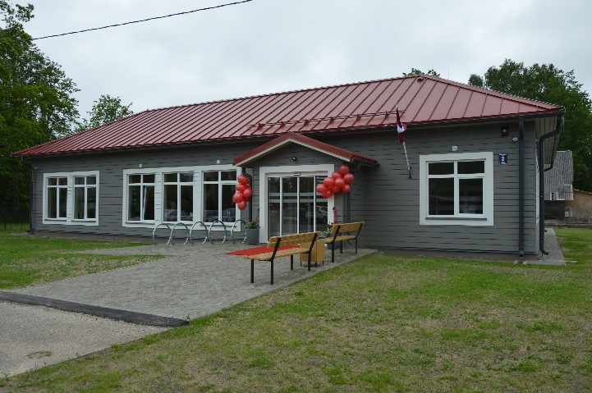
- Pašvaldības ielai nr. 4.-101 Koklīšu iela, darba adrese: 0,0-1,02 km un 1,23-1,72 atjaunots segums izmantojot 795 kubikmetrus minerālo materiālu maisījuma ar iestrādi vidēji 15cm biezumā, kā arī veikts asfalta bedrīšu remonts ar karsto asfaltbetonu 10 kvadrātmetru platībā.
Skultē pabeigta multifunkcionālā centra būvniecība Edgara Liepiņa ielā 2. Jaunajā ēkā tiek nodrošinātas konsultācijas iedzīvotājiem ar pašvaldību saistītos jautājumos, pašvaldībai adresēto dokumentu pieņemšana un informācijas sniegšana tūristiem. Tāpat tajā paredzētas bibliotēkas un lasītavas telpas, sanāksmju zāle, kur rīkot seminārus un dažādas tikšanās. Pirms pāris gadiem jaunuzceltās ēkas vietā atradās nodeguša veikala drupas. Apzinot vietējo iedzīvotāju vēlmes, pašvaldība nolēma degradēto īpašumu iegādāties un tā sakārtošanai piesaistīt Eiropas Savienības fondu līdzekļus. Ēkas būvniecība veikta Eiropas Jūrlietu un zivsaimniecības fonda (EJZF) un Limbažu novada pašvaldības līdzfinansētā, biedrības “Jūrkante” atbalstītā un Lauku atbalsta dienesta administrētā projekta “Multifunkcionālais Skultes centrs” ietvaros.
2020. gadā Limbažu novada pašvaldība noslēdza līgumu par pludmales labiekārtošanu un glābšanas stacijas izveidi posmā no Lauču dižakmens līdz Vārzu pludmalei. Šī projekta ietvaros paredzēts aptuveni 1, 5 km garumā labiekārtot pludmali posmā no Lauču dižakmens līdz Vārzu pludmalei, izveidojot glābšanas stacijas ēku, tualešu telpu, uzstādot pārģērbšanās kabīnes, norādes zīmes, informācijas stendu, atkritumu urnas, velosipēdu statīvus, soliņus, kāju noskalošanas vietu, stacionārus zviļņus, rotaļu elementus bērniem u.c.
Vārzu pludmales labiekārtošanas darbus plānots pabeigt līdz 2021. gada vasarā.
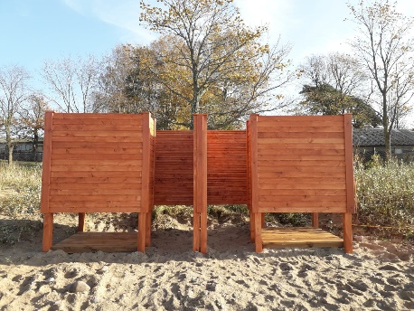
“Vārzu” publiskās pludmales zonā Skultes pagastā tika uzstādītas divas divvietīgas pārģērbšanās kabīnes. Kabīnes ir novietotas divās vietās, atstatu viena no otras, lai tās peldsezonas laikā varētu izmantot apmeklētāji plašākā teritorijā. Šajā projektā 18 sadarbības partneri no visām Baltijas jūras un Rīgas jūras līča piekrastes pašvaldībām Latvijā veic dažādas aktivitātes jūras piekrastes infrastruktūras attīstībai. Limbažu novada pašvaldība projektā piedalās jau trešo gadu, par iepriekšējo gadu projektu finansējumu Vārzu pludmales teritorijā ir uzstādīti 15 velosipēdu statīvi velosipēdu novietošanai un divas divvietīgas pārģērbšanās kabīnes.
Pāles pagastā 2020. gadā realizēti trīs Valsts un Eiropas Savienības atbalsts lauku attīstībai apakšpasākuma „Darbību īstenošana saskaņā ar sabiedrības virzītas vietējās attīstības stratēģiju” ietvaros apstiprināti un Limbažu novada pašvaldības līdzfinansēti projekti. Tie ir:
“Higiēnas punkta „Mazgāju, atdodu, mainu” telpu atjaunošana un paplašināšana”. Šī projekta ietvaros atjaunotas Higiēnas punkta telpas, kur iedzīvotājiem tiek nodrošināts veļas mazgāšanas pakalpojums, lietoto apģērbu un citu preču apmaiņa, kā arī ir pieejams jauns pakalpojums – duša.
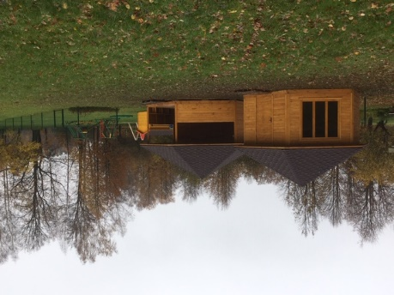
“Zaļās mācību klases izveide”. Šajā projektā Pāles pamatskolas teritorijā uzbūvētas divas nojumes, kur viena paredzēta skolēnu mācību procesa norisei brīvā dabā, otra paredzēta mantu un dažādu mācību materiālu glabāšanai, kā arī uzstādītas fizisko aktivitāšu iekārtas bērnu brīvā laika pavadīšanai.
Projekts “Pāles un Ārciema kapsētu digitalizācija”, kura rezultātā abām Pāles pagastā atrodošajām kapsētām tapušas datubāzes ar kapsētas plāniem un tur apbedītajiem, kas pašvaldībai būtiski atvieglo kapu apsaimniekošanu, bet iedzīvotājiem tuvinieku meklēšanu un dzimtu pētīšanu.
2020. gadā par Limbažu novada pašvaldības budžeta līdzekļiem Ambulances ielā 1, Pāles pagastā, kur 1. stāva telpās atrodas Higiēnas punkts, aptiekas filiāle un ģimenes ārsta prakse uzstādīts granulu apkures katls un ierīkota centrālapkures sistēma.
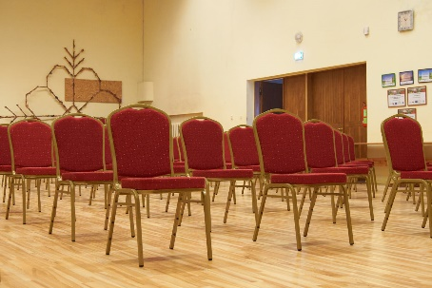
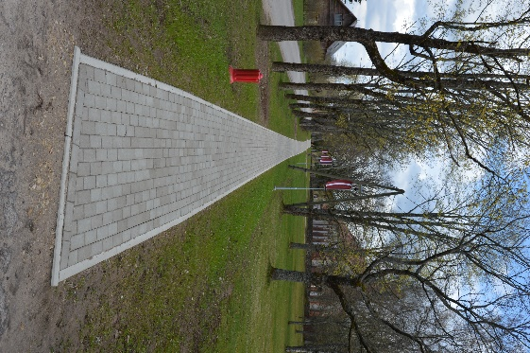
Viļķenes pagastā 2020. gadā izbūvēts bruģēts gājēju celiņš ar apgaismojumu no kultūras nama līdz baznīcai. Īstenots Viļķenes kultūras nama projekts "Viļķenes kultūras nama inventāra papildināšana", kas tika iesniegts Eiropas Lauksaimniecības fonda lauku attīstībai finansētās Latvijas Lauku attīstības programmas 2014.-2020. gadam apakšpasākuma "Darbību īstenošana saskaņā ar sabiedrības virzītas vietējās attīstības stratēģiju" ietvaros. Tā ietvaros iegādāts virtuves aprīkojums - ledusskapis, elektriskā plīts ar cepeškrāsni un keramisko virsmu, trauku mazgājamā mašīna, veļas mazgājamā mašīna, tvaika nosūcējs un mirkroviļņu krāsns, kā arī 200 jauni krēsli zālei.
Atjaunota (noslīpēta un nolakota) Viļķenes kultūras nama lielās zāles un skatuves grīda.
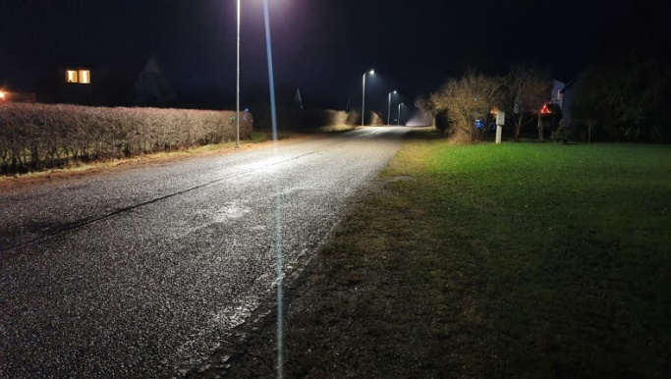
Katvaru pagasta Pociemā, Liepu un Pociema ielās, kā arī Tiegažos “Uzvaras ceļam” izbūvēts ielu apgaismojums. Veikti remontdarbi uz pašvaldības autoceļa ‘’Spurģi – Priedītes’’ un ‘’Līdumnieki – Siena bāze’’.

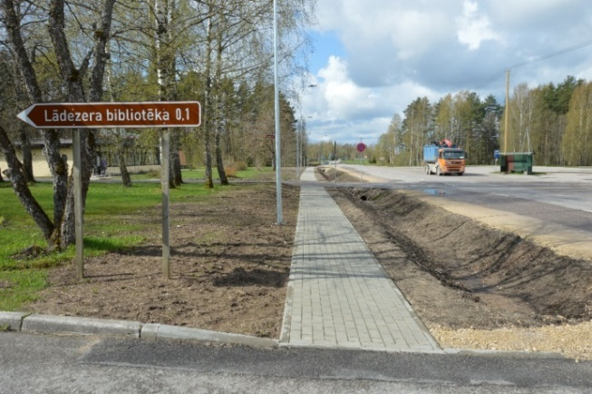
Lai paaugstinātu gājēju drošību un atdalītu mazaizsargātos satiksmes dalībniekus no transporta satiksmes, Limbažu novada pašvaldība Lādezera ciemā izbūvēja apgaismotu gājēju celiņu gar valsts autoceļu V129. Dzīvojamai mājai “Stacija Lāde 2” veikta jumta un logu nomaiņa, savukārt dzīvojamai mājai “Kalnāres” veikts dūmvadu remonts. Ozolaines bērnu rotaļu laukumā uzstādīts āra vingrošanas komplekss.

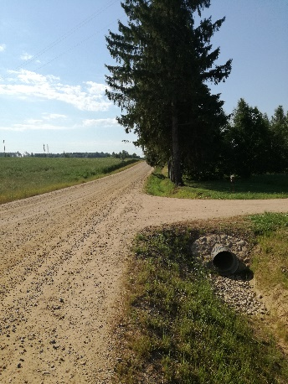
Jūnija nogalē veikti pēdējie darbi Limbažu pagastā esošā pašvaldības grants seguma ceļa “Šķērstiņi - Pīlādži” pārbūvē. Tie tika uzsākta pērnā gada augustā, ziemas periodā pārtraukti un atsākās šopavasar. Ceļš saimnieciskās darbības veikšanai nozīmīgs vairākām Limbažu pagasta zemnieku saimniecībām, ražošanas un tūrisma uzņēmumiem. Tam aptuveni divu ar pusi kilometru posmā veikta esošo grāvju tīrīšana un padziļināšana, jaunu rakšana, apauguma noņemšana, caurteku izbūve un atjaunošana, kā arī ceļa segas pārbūve, to pastiprinot.

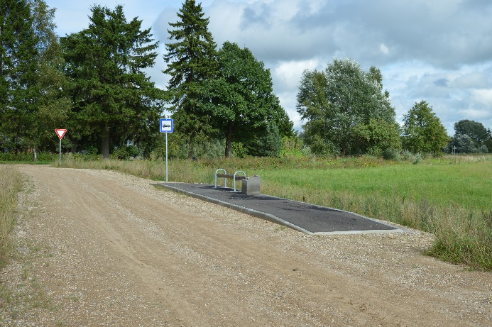
Pēc Limbažu pagasta autoceļa “Šķērstiņi–Pīlādži” rekonstrukcijas tika likvidēta pieturvieta Lādes skola, bet tā vietā izveidota jauna pietura – Auziņu ezers.

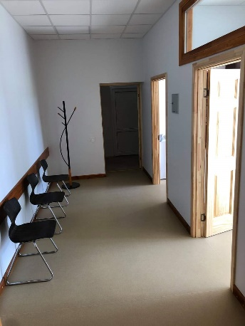
Umurgas pagastā Umurgas kapos veikta bīstamo koku nozāģēšana, divu dzīvokļu remonts, kā arī ceļa “Krocas -Laigas”, “Rudzīši - Mežaindrāni”, “Ozolnieki – Lidlaukciems” un “Liepkalnu ceļa” remontdarbi. Umurgas pamatskolā veikti sporta zāles 1.kārtas būvdarbi. To ietvaros veikts sporta zālei pieguļošo telpu remonts, sanitāro mezglu pārbūve, radiatoru nomaiņa, ventilācijas sistēmas uzlabošana, zibensaizsardzības sistēmas uzstādīšana, kā arī jumta pārseguma nomaiņa u.c. darbi.

Īstenots projekts “D.Noriņas ģimenes ārsta prakses attīstība Umurgas pagastā”. Ārste D. Noriņa iznomā telpas pašvaldības īpašumā esošas ēkas 1.stāvā Ulda Sproģa ielā 9, Umurgas pagastā. Gadu gaitā tās bija fiziski nolietojušās. Projekta ietvaros veikta prakses grīdu un elektroinstalācijas atjaunošana, radiatoru restaurācija, durvju nomaiņa, cilvēkiem ar kustību traucējumiem pieejamu WC telpu izveide un citi kosmētiski uzlabojumi. Veikta arī telpu funkcionalitātes uzlabošana - izveidojot pāris jaunas starpsienas, personāla darba telpām tiks izmantota daļa no plašās uzgaidāmās telpas

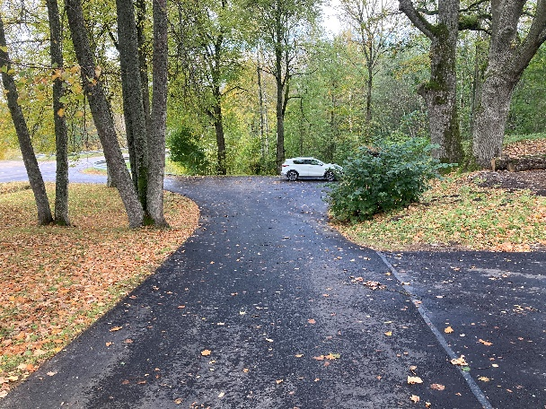
Vidrižu pagastā “Melngaiļa sētai” veikta apkures sistēmas un ūdensvada izbūve. Ambulances ielai un laukumam veikti asfaltēšanas darbi.

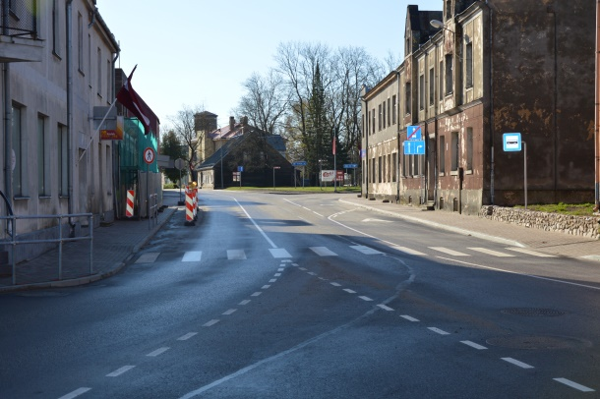
2020. gadā pašvaldība Limbažos veica Kļavu ielas pārbūvi, Cēsu ielas seguma atjaunošanas būvdarbus posmā no Mūru ielas līdz MAXIMA XX veikalam, Uzvaras ielas seguma atjaunošanu, stāvlaukuma labiekārtošanas darbus Parka ielā 7a, ietves izbūvi Rīgas ielā un asfaltbetona segas atjaunošanu stāvlaukumā Vecā Sārmes ielā 10, kā arī Zvejnieku ielas pārbūvi. Uzsākta Jūras ielas pārbūves būvniecības ieceres dokumentācijas izstrāde.
Rudenī tika uzsākta Ievu ielas pārbūve. Pārbūves ietvaros paredzēta esošās brauktuves klātnes, gājēju ietves, ielu pieslēgumu un nobrauktuvju, lietus ūdens atvades sistēmu, inženierkomunikāciju un apgaismojuma pārbūve. Savukārt, lai uzlabotu satiksmes organizāciju krustojumā ar Jūras, Sporta un Ievu ielu, paredzēta rotācijas apļa izveide.
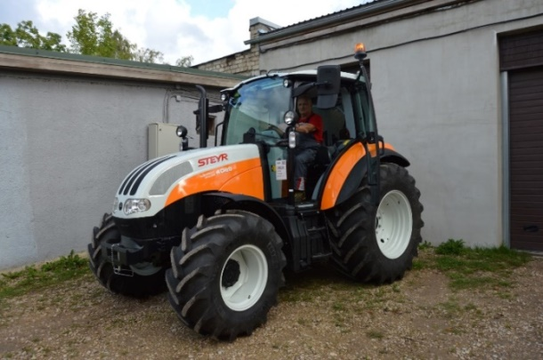
Limbažu pilsētas un pašvaldības īpašumu apsaimniekošanas nodaļai iegādāts jauns traktors, kas piemērots ielu, laukumu tīrīšanai, kaisīšanai, grāvju un ceļmalu pļaušanai, kā arī citiem ikdienā veicamajiem darbiem. Līdz ar traktora iegādi, būs iespēja turpināt uzlabot ikdienas apsaimniekošanas darbu kvalitāti, kā arī tos veikt pēc iespējas īsākā laikā, īpaši ziemas periodā!

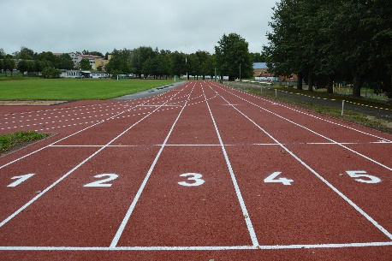
2020. gadā tika veikti Limbažu stadiona skrejceļa seguma atjaunošanas darbi. Būvdarbu ietvaros pašvaldība ieplānoja ne tikai skrejceļa seguma atjaunošanu, bet arī tāllēkšanas bedru, lodes grūšanas apļa un diska mešanas apļa izbūvi un citus darbus.

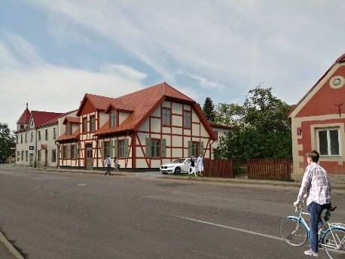
Uzsākta projekta ”Pakalpojumu infrastruktūras attīstība deinstitucionalizācijas plāna īstenošanai Limbažu novadā” īstenošana. Lai sasniegtu projekta mērķi, tiks veikta ēkas būvniecība Limbažos, Cēsu ielā 7. Rezultātā tiks izveidotas 12 grupu dzīvokļu vietas un 2 atelpas brīža pakalpojuma vietas pilngadīgām personām ar garīga rakstura traucējumiem.
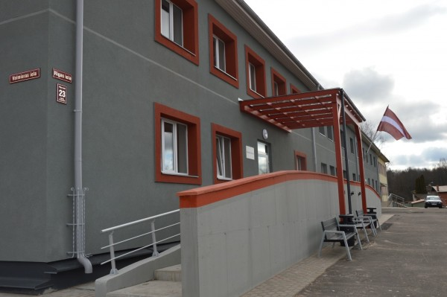
Pēc vērienīgu pārbūves darbu noslēgšanās Limbažu novada pašvaldība atklāja Limbažu novada ģimnāzijas dienesta viesnīcas ēku, Rīgas ielā 23. Pēc pārbūves pilnībā atjaunotas dienesta viesnīcas telpas, nosiltināta ēka, ievērojami uzlabojot tās energoefektivitāti. Ēkas pirmais stāvs pielāgots cilvēkiem ar kustību traucējumiem. Skolēni ieguvuši mūsdienīgas dzīvojamās telpas ar jaunām mēbelēm un aprīkojumu.
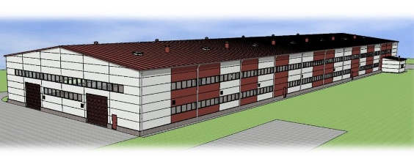
Uzsākta ražošanas ēkas būvniecība Limbažos, Meliorācijas ielā 14. Pašvaldībai piederošais zemesgabals tika attīrīts no krūmājiem un tajā tiek izbūvēta ap 4400 m2 angāra tipa ražošanas ēka, kā arī šķemboti laukumi piekļuves un produkcijas uzglabāšanas vajadzībām. Ēkas projektēšana, plānojot, ka tā varētu tikt izmantota kokapstrādes jomā darbojošos uzņēmuma vajadzībām, tika uzsākta 2018.gada vasarā. Ēkas nomas tiesības publiskā nomas tiesību izsolē 2019.gada sākumā ieguva SIA “AIRGOL”, kas nodarbojas ar koka konstrukciju izstrādājumu ražošanu. SIA apņēmusies līdz 2023.gadam ieguldīt investīcijas uzņēmuma attīstībā ap 1,7 miljonu EUR apmērā, kā arī radīt 43 jaunas darba vietas. Lielākā daļa investīciju uzņēmums jau ir veicis, iegādājoties ražošanas iekārtas, kas tiks izvietotas jaunajā ražotnē. Tāpat atbilstoši nomas līgumā noteiktajam nomnieks objektā nodrošinās siltuma avota izbūvi.

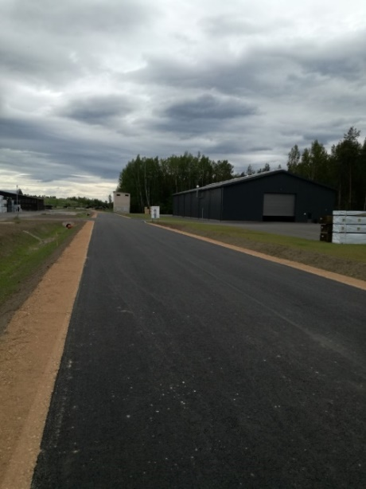
Limbažu pilsētā noslēgusies Tīrumu ielas pārbūve. Tīrumu iela nodrošina piekļuvi Meža ielā 4a, Limbažos, pagājušā gada nogalē pašvaldības īstenotā projektā izbūvētai ražošanas ēkai, kā arī tās pretējā ielas pusē esošajam SIA “LATVIA TIMBER INTERNATIONAL” īpašumam.
Ielai līdz šim nebija konkrētas robežas, tādēļ aptuveni 280 m posmā veikta tās segas pārbūve un nestspējas paaugstināšana, pastiprinot pamata kārtas, izbūvējot asfalta segumu, kā arī veidojot nomales. Rezultātā tapusi sakārtota un funkcionāla ražošanas teritorija.

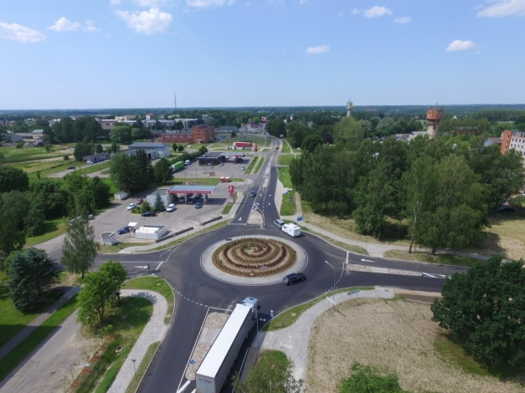
Ekspluatācijā pieņemta Mehanizācijas iela. Pārbūves rezultātā sakārtota lietusūdens novadsistēma, uzlabota ielas nestspēja un atjaunots ielas segums. Lai iela būtu droša gājējiem, tā sašaurināta līdz 7,5 metru platumam, vienlaikus izbūvējot uz tās ielu apgaismojumu un gājēju ietvi. Mehanizācijas ielu izmanto daudzi uzņēmumi, kuri pēdējos gados attīstās un arī turpmākajos gados plāno ieguldīt ražošanas vai pakalpojumu attīstībā un jaunu darba vietu radīšanā. Ņemot vērā to, ka iela atrodas ražošanas uzņēmumu teritorijā ar lielu satiksmes intensitāti, lai uzlabotu satiksmes drošību un atvieglotu transporta līdzekļu izbraukšanu no Mehanizācijas ielas uz Cēsu ielu, krustojumā izveidota apļveida kustība, vienlaikus veicot arī novecojošo inženierkomunikāciju pārbūvi.
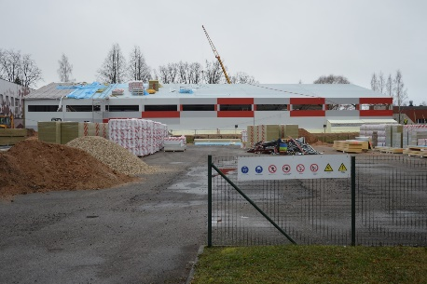
Limbažu novada pašvaldība noslēgusi līgumu par Limbažu sporta halles atjaunošanas būvdarbiem.
Sporta hallē paredzēts nomainīt jumta un sienu konstrukcijas ar industriāli ražotiem sendviču paneļiem, atjaunot ventilācijas sistēmu, nomainīt zāles grīdas segumu, kā arī veikt siltummezgla pārbūvi ar iespēju pieslēgties pilsētas siltumtīklam. Plānots, ka būvdarbi noslēgsies 2021.gada vasarā.
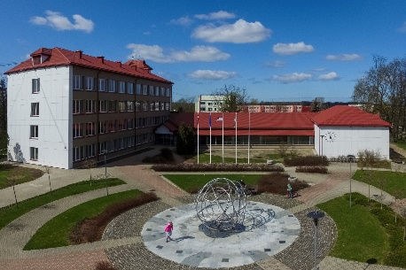
Noslēdzās Limbažu novada pašvaldības administratīvās ēkas, Rīgas ielā 16, energoefektivitātes paaugstināšanas būvdarbi. Būvdarbu ietvaros nosiltināta ēkas ārsiena ar 150 mm siltumizolāciju, veikta bēniņu grīdas papildus siltināšana ar 300 mm beramās vates siltumizolāciju, neapkurināmā pagraba pārseguma siltināšana ar 150 mm biezu siltumizolācijas slāni, cokola siltināšana ar 100 mm ekstrudēto putu polistirolu, kā arī logu nomaiņa pret trīsstiklu pakešu logiem un metāla durvju nomaiņa pret jaunām siltinātām ārdurvīm.

Papildus tam notika arī Limbažu pilsētas tranzītielas seguma atjaunošanas būvdarbi. Bez šeit minētajiem ielu un ceļu atjaunošanas darbiem pagastos un pilsētā katru gadu tiek veikti arī ielu un ceļu ikdienas uzturēšanas darbi

4. KOMUNIKĀCIJA AR SABIEDRĪBU

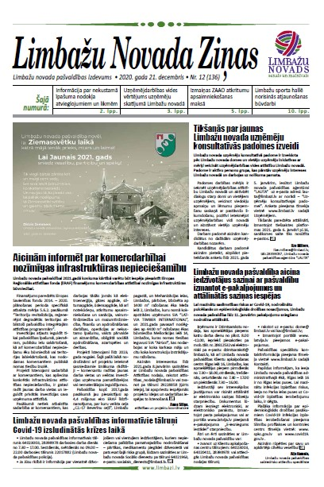
4.1. Pasākumi, kas veikti sabiedrības informēšanai un izglītošanai
Lai skaidrotu iedzīvotājiem pašvaldības un domes darbu, pieņemtos lēmumus un aktualitātes, Limbažu novada pašvaldība 2020.gadā izmantojusi dažādus informācijas kanālus. Reizi mēnesī 8690 eksemplāru tirāžā tiek izdots Limbažu novada pašvaldības bezmaksas informatīvais izdevums “Limbažu Novada Ziņas”. Pašvaldības informatīvajā izdevumā tiek atspoguļoti un skaidroti pašvaldības lēmumi, īstenotie projekti, aktualitātes kultūrā, izglītībā, uzņēmējdarbībā, sociālajā un citās jomās. Komunikācijai ar iedzīvotājiem tiek izmantota pašvaldības tīmekļa vietne www.limbazi.lv. 2020. gadā tika uzsākts darbs pie pašvaldības tīmekļa vietnes pārveides un iekļaušanas Valsts un pašvaldību iestāžu tīmekļvietņu vienotajā platformā. Plānots, ka Limbažu novada pašvaldība pievienošanos šai platformai pabeigs 2021. gada jūnijā. Līdz ar to tiks uzlabota pašvaldības tīmekļvietnes www.limbazi.lv piekļūstamība, īstenojot Direktīvas 2016/2102 prasības un tādējādi nodrošinot tīmekļvietņu pieejamību visām sabiedrības grupām, ieskaitot personas ar invaliditāti.
Lai veicinātu informācijas apmaiņu ar iedzīvotājiem, sociālajos tīklos facebook.com un Twitter.com izveidoti Limbažu novada pašvaldības konti, kuros tiek papildināta un uzturēta informācija par notikumiem pašvaldībā un novadā.
Pašvaldība 2020. gadā turpināja sadarbību ar Vidzemes TV, radio SWH un laikrakstu “Auseklis”.
Iedzīvotājiem ir iespējams tikties gan tiešsaistē, gan klātienē ar pašvaldības vadību, domes deputātiem un speciālistiem viņu pieņemšanas laikos, lai pārrunātu sev interesējošos jautājumus un sadarbības iespējas, kā arī piedalīties komiteju un domes sēdēs.
Lai iesaistītu iedzīvotājus pašvaldības darbā, lēmumu pieņemšanā, kā arī uzklausītu iedzīvotāju viedokli, pilsētā un pagastos turpinājās darbs iedzīvotāju konsultatīvās padomēs. Lai nodrošinātu iedzīvotājiem iespēju iepazīties ar domes aktuālo informāciju, kārtējo domes sēžu darba kārtību un citiem jautājumiem, pašvaldības ēkas 1. stāvā darbojas informācijas stends un Klientu apkalpošanas centrs.

4.2. Sadarbība ar nevalstisko sektoru un iedzīvotājiem
Lai nākotnē uzlabotu Limbažu pilsētas labiekārtojumu, ainavu un kopējo pilsētas ārtelpas estētisko vērtību, 2020. gadā noslēdzās aptauja par pilsētas labiekārtojumu. Aptauja iedzīvotājiem bija pieejama elektroniski www.limbazi.lv mājaslapā 2 gadus. Sākot no 29.01.2018. līdz 27.01.2020. atbildes sniedza 566 respondenti.
Ik gadu caur dažādām atbalsta programmām pašvaldība piešķir līdzfinansējumu, gan iedzīvotāju, gan biedrību, nodibinājumu un reliģisko organizāciju iniciatīvu īstenošanai.
2020.gadā Limbažu novada pašvaldība izstrādāja noteikumus “Par Limbažu novada pašvaldības līdzfinansējumu nevalstiskajām organizācijām un reliģiskajām organizācijām”, lai finansiāli atbalstītu Limbažu novada biedrības, kuras pastāvīgi:
- piedalās pašvaldības kompetencē esošo funkciju īstenošanā;
- piesaista vietējos resursus un brīvprātīgo darbu sabiedriski nozīmīgos projektos;
- īsteno neformālās izglītības programmas dažādām iedzīvotāju sociālajām grupām;
- veicina jauniešu iniciatīvas;
- īsteno veselības veicināšanas aktivitātes;
- īsteno ģimenes atbalsta programmas;
- īsteno senioru brīvā laika pavadīšanas dažādošanu un dzīves kvalitātes uzlabošanu;
- sniedz atbalstu, īsteno pasākumus atkarību mazināšanai;
- īsteno Limbažu novada tēla atpazīstamību, popularizēšanu;
- iesaista cilvēkus ar invaliditāti un rada viņiem pieejamu informatīvo un fizisko vidi;
- veicina integrācijas un reemigrācijas procesus Limbažu novada pašvaldībā;
- uztur, atjauno, saglabā Limbažu novadā esošus kultūras un vēstures pieminekļus, sakrālās būves;
- veicina sadarbību starp nevalstiskām organizācijām un pašvaldību.
Šo iniciatīvu īstenošanai Limbažu novada pašvaldības budžetā paredzēti 25 000 EUR, vienas iniciatīvas īstenošanai var saņemt finansējumu līdz 3000 EUR.

Papildus tam, ik gadu pašvaldība paredz finansējumu atbalsta programmā "Par finansiāla atbalsta saņemšanas kārtību Limbažu novada amatiermākslas kolektīviem". Ņemot vērā Covid-19 izplatību, 2020. gadā nebija iespējams šo finansējumu apgūt. Finansējuma piešķiršanas mērķis ir sekmēt aktivitāšu pieejamību novada amatiermākslas kolektīviem, veicināt kolektīvu aktivitāti un radošumu, atbalstot uz rezultātu vērstas amatiermākslas aktivitātes, popularizējot Limbažu novada tēlu. Limbažu novada pašvaldības finansiālo atbalstu līdz 700 EUR var saņemt Limbažu novada pieaugušo un bērnu amatiermākslas kolektīvi:
- kori, vokālie ansambļi,
- pūtēju orķestri, instrumentālie ansambļi,
- deju kolektīvi,
- amatierteātri, studijas,
- folkloras vai tautas mūzikas instrumentu kolektīvi,
- tautas lietišķās mākslas kolektīvi.

Limbažu novada pašvaldības līdzfinansējumu līdz 700 EUR var saņemt arī kultūras projektu konkursā. Tā mērķis ir sekmēt Limbažu novadam nozīmīgus kultūras projektus, kas veicina kultūras mantojuma pieejamību plašam novada iedzīvotāju lokam, un atbalstīt jaunrades un pētniecības projektus, veicinot uz rezultātu vērstas kolektīvas vai individuālas kultūras aktivitātes, iezīmējot Limbažu novada savdabību. Kopējais konkursam apstiprinātais finansējums 2020. gadā ir 5600 EUR.

2020.gadā finansējums 10 000,00 EUR apmērā paredzēts arī “Nevalstisko organizāciju projektu konkursā”. Projektu konkursa mērķis ir atbalstīt sabiedriski nozīmīgu programmu, projektu un pasākumu īstenošanu Limbažu novadā, veicināt iedzīvotāju aktivitāti un līdzdalību aktuālu problēmu risināšanā, sekmējot viņu dzīves kvalitātes uzlabošanos, kā arī veicināt sadarbību starp pašvaldību un nevalstiskajām organizācijām, iedzīvotājiem. Pašvaldības līdzfinansējumu līdz 1000 eiro apmērā var saņemt tās nevalstiskās organizācijas, kuru projekti:
- paredz sabiedriski nozīmīgu programmu, projektu un pasākumu īstenošanu Limbažu novadā un atbilst konkursa mērķiem;
- piesaista ievērojamus vietējos resursus un brīvprātīgo darbu sabiedriski nozīmīgos projektos;
- īsteno neformālās izglītības programmas dažādām iedzīvotāju sociālajām grupām;
- piedāvā brīvā laika pavadīšanas dažādošanas un kvalitātes uzlabošanas iespējas;
- veicina jauniešu nodarbinātību, profesionālo orientāciju un karjeras izvēles iespējas;
- dažādo jauniešu brīvā laika pavadīšanas iespējas un veicina jauniešu iniciatīvas, īpaši lauku teritorijās;
- veicina drošas un sakārtotas vides veidošanos Limbažu novadā;
- nodrošina vai piedāvā jaunus sociālos pakalpojumus noteiktai sociālai iedzīvotāju grupai;
- īsteno dažādu atkarību mazinošus pasākumus;
- iesaista cilvēkus ar īpašām vajadzībām un rada viņiem pieejamu informatīvo un fizisko vidi.
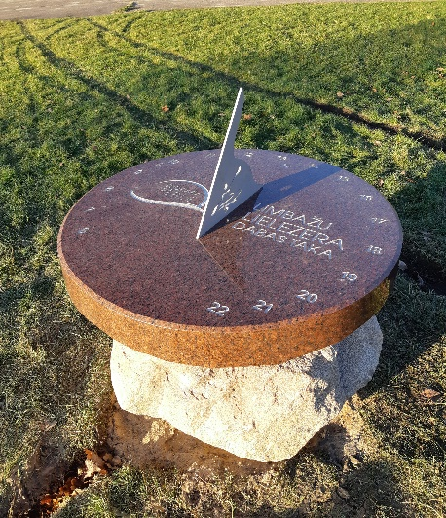
Limbažu Lielezera tika uzstādīts “Limbažu Lielezera dabas takas” saules pulkstenis. Saules pulkstenī ir iegravēts Vasaras laiks, tāpēc ziemas periodā pašiem būs viena stunda jāparēķina, jo vienas tonnas akmenim nav tik viegli pārregulēt cipara rādītājus kā rokaspulkstenim.
Apskates objekts tapis ar Limbažu novada pašvaldības piešķirto līdzfinansējumu nevalstisko organizāciju projektiem, kā arī ar Limbažu novada uzņēmēju SIA ‘’Latvian Timber International’’ un SIA ‘’Engelhus’’ atbalstu. Projektu īstenoja biedrība “Sporta klubs “Sudraba pērle”’’.

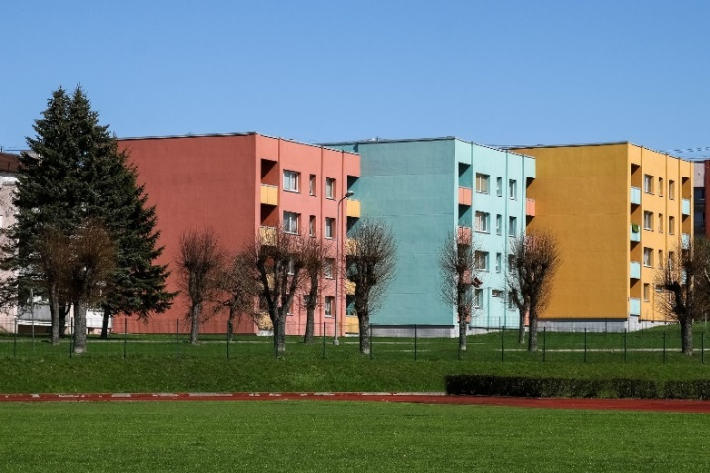
Atbalsta programmā “Daudzdzīvokļu dzīvojamo māju piesaistīto zemesgabalu labiekārtošana un dzīvojamo māju renovācija” pašvaldības līdzfinansējumu kopumā līdz 5000 eiro var saņemt:
- piebraucamo ceļu, stāvlaukumu un gājēju celiņu būvniecībai, pārbūvei vai atjaunošanai;
- bērnu rotaļu laukumu būvniecībai vai pārbūvei;
- energoefektīva apgaismojuma izveidei;
- mājas vai tās daļas pārbūvei, atjaunošanai, tajā skaitā restaurācijai;
- bīstamo vai bojāto koplietošanas inženiertīklu pārbūvei, atjaunošanai;
- būvniecības veikšanai nepieciešamās dokumentācijas izstrādei.
Šīs atbalsta programmas ietvaros 2020.gadā Limbažu pilsētas daudzdzīvokļu māju piesaistīto zemesgabalu labiekārtošanai un dzīvojamo māju renovācijai tika paredzēti 26 000 EUR, bet pagastu teritorijā esošos daudzdzīvokļu māju piesaistīto zemesgabalu labiekārtošanai un dzīvojamo māju renovācijai tika paredzēti 10 000,00 EUR

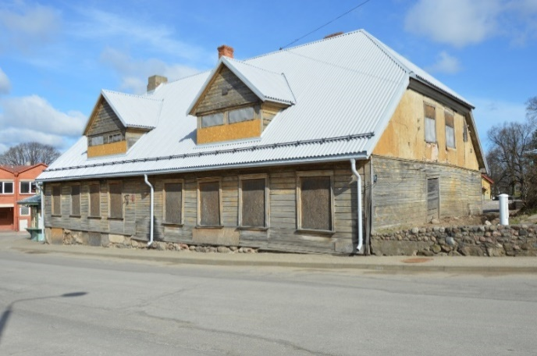
Ik gadu notika arī konkurss “Limbažu vēsturiskā centra ēku fasāžu un jumtu renovācija”, kurā pieejamais finansējums bija 20 000 EUR (viena projekta īstenošanai vienam īpašumam piešķirtais pašvaldības finansējums var būt līdz 6500 EUR, tajā skaitā ēku fasāžu renovācijai – līdz 1500 EUR, un jumta renovācijai līdz 5000 EUR.). Pašvaldība šo atbalsta veidu īstenoja ar mērķi veicināt Limbažu pilsētas vēsturiskā centra ēku īpašnieku, apsaimniekotāju un iedzīvotāju atbildību par sava nekustamā īpašuma vizuālo un tehnisko stāvokli, atjaunot kultūrvēsturiskā mantojuma objektus, uzlabot vides kvalitāti un izcelt arhitektoniskās vērtības. Konkursā var piedalīties: ēku īpašnieki, apsaimniekotāji un iedzīvotāju grupas, kuru nekustamais īpašums atrodas Limbažu pilsētas vēsturiskā centrā, Cēsu ielā, posmā no Baumaņu Kārļa laukuma līdz Zāles ielai, Ģildes ielā, Burtnieku ielā, posmā no Baumaņu Kārļa laukuma līdz Lībiešu ielai, Lībiešu ielā, Parka ielā, posmā no Baumaņu Kārļa laukuma līdz Mazā parka ielai, Dārza ielā, posmā no Jūras ielas līdz Jaunai ielai, Jaunā ielā, posmā no Jūras ielas līdz Parka ielai, Mazā Parka ielā, Jūras ielā, posmā no Baumaņu Kārļa laukuma līdz Ievu ielai un Pļavu ielā. 2020. gadā šis konkurss nenotika, jo, lai saglabātu ēku un nepadraudētu iedzīvotāju drošību, Limbažu novada pašvaldība veica Limbažu vēsturiskajā centrā esošās ēkas Cēsu ielā 1, kurai piešķirts aizsargājama kultūras pieminekļa statuss, konservācijas darbus. To ietvaros tika veikta jumta spāru un jumta konstrukciju stiprināšana.

Limbažu novada pašvaldība ir izveidojusi atbalsta programmu dzīvojamo māju kanalizācijas pievadu izbūvei Tās mērķis ir veicināt Limbažu novada administratīvās teritorijas iedzīvotāju atbildību par vides kvalitātes uzlabošanu, ierobežot vides piesārņošanu, atbalstīt vides aizsardzības pasākumus, nodrošinot iespēju saņemt līdzfinansējumu dzīvojamo māju kanalizācijas pievadu izbūvei. Pašvaldības līdzfinansējuma apjoms vienas dzīvojamās mājas kanalizācijas pievada izbūvei ir ne lielāks kā 50 % no kopējām atbalstāmajām izmaksām un nepārsniedz 714,00 EUR pilsētas teritorijā, 1071,00 EUR ciemu teritorijās. Centralizēto kanalizācijas pakalpojumu sniedzēja, kura darbības teritorijā atrodas dzīvojamā māja, līdzfinansējuma apjoms vienas dzīvojamās mājas kanalizācijas pievada izbūvei ir ne lielāks kā 20 % no kopējām atbalstāmajām izmaksām un nepārsniedz 286,00 EUR pilsētas teritorijā, 429,00 EUR ciemu teritorijās.

Ik gadu Limbažu novada pašvaldība aicina arī jaunos uzņēmējus un biznesa ideju autorus iesniegt pieteikumus konkursam “Atbalsts komercdarbības uzsākšanai Limbažu novadā”. Konkursā ir iespēja pretendēt uz finansiālu atbalstu līdz 3000 EUR. Limbažu novada pašvaldība sadarbībā ar Limbažu novada konsultatīvo uzņēmēju padomi konkursu organizē jau 4 gadus. Līdz šim atbalstu saņēmušas dažādas biznesa idejas – konditorejas izstrādājumu ražošana, slinga terapijas kabineta izveide, dizaina aģentūras izveide, dabīgu ķermeņa un nagu kopšanas līdzekļu ražošana, fizioterapijas kabineta izveide, dizaina mēbeļu ražošana, saliekamo koka ēku un konstrukciju ražošana un citas idejas. Konkursa ietvaros kopējais pieejamais finansējums ir 13 000 EUR.

Limbažu novadā ik gadu tiek atbalstītas arī sporta aktivitātes. Papildus pieejamajiem pakalpojumiem Limbažu un Salacgrīvas novadu sporta skolā un SIA “Olimpiskais centrs “Limbaži””, pašvaldībā darbojas atbalsta programmas sportistiem. Sporta aktivitāšu atbalstam 2020.gadā paredzēts finansējums 12 800,00 EUR apmērā, bet „Augstu sasniegumu sporta programmai” 20 000,00 EUR. Šajās programmās atbalstītas tādas aktivitātes kā boksa kluba izveide, treniņnometnes vieglatlētikā, smaiļošanā un kanoe airēšanā, hokeja treniņi u.c.

2020. gadā pašvaldība izveidoja jaunu atbalsta programmu elektroenerģijas pieslēgumu nodalīšanai un jaunu pieslēgumu izveidei objektiem Limbažu novadā, kuros privātpersonas lieto valsts vai pašvaldības iestādes elektroenerģijas pieslēgumu. Līdzfinansējums var tikt piešķirts fizisko personu īpašumā esošo dzīvojamo māju elektroenerģijas pieslēgumu projektēšanai un izveidei, kuras atbilst šādiem nosacījumiem:
- atrodas Limbažu novada pašvaldības administratīvajā teritorijā;
- dzīvojamai mājai nav izbūvēts patstāvīgs elektroenerģijas pieslēgums, bet tiek izmantots valsts vai pašvaldības iestādes elektroenerģijas pieslēgums, izmantojot starpskaitītāju;
- dzīvojamās mājas īpašniekam nav parāds par elektroenerģiju un nekustamā īpašuma nodokļa parāds (pamatparāds un nokavējuma nauda) par attiecīgajā dzīvojamā mājā esošajām telpu grupām, dzīvojamajai mājai piesaistītajām palīgēkām vai dzīvojamajai mājai piesaistīto zemes gabalu attiecīgajā taksācijas gadā, kurā tiek iesniegts līdzfinansējuma pieprasījums.

Limbažu novada pašvaldība, piešķirot līdzfinansējumu, atbalsta arī biedrības, kuras pretendē uz Eiropas Lauksaimniecības fonda lauku attīstībai finansējumu, kurš tiek koordinēts caur biedrību “Jūrkante” un biedrību “Vidzemes lauku partnerība “Brasla”.

5. VEIKTIE PASĀKUMI PAŠVALDĪBAS VADĪBAS PILNVEIDOŠANAI

Lai uzlabotu pašvaldības darba organizāciju un pakalpojumu pieejamību, Limbažu novada pašvaldības iekšējais auditors veica iekšējo auditu vairākās pašvaldības iestādēs un pašvaldības administrācijā.
2020. gadā Valsts kontrole veica likumības un lietderības revīziju par to, vai tiek izpildīti priekšnoteikumi pašvaldību pārvaldīšanā un kontrolē esošu ekspluatācijā pieņemtu ēku atbilstībai drošuma prasībām. Izvērtējot pašvaldības sniegto informāciju un dokumentus, Valsts kontrole secināja, ka ieteikums “Lai izstrādātu tālāku rīcību ar pašvaldības īpašumā un pārvaldībā esošām daudzdzīvokļu dzīvojamām mājām, pašvaldībai nodrošināt daudzdzīvokļu dzīvojamo māju vizuālās apskates vai nepieciešamības gadījumā – arī tehniskās apsekošanas veikšanu, lai noteiktu, kāds ir to tehniskais stāvoklis, un apzināt nepieciešamo ieguldījumu apmēru atbilstoša daudzdzīvokļu dzīvojamo māju tehniskā stāvokļa nodrošināšanai, kā arī izvērtēt ieguldījumu ekonomisko lietderību” ir atzīstams par ieviestu. Pašvaldība iesniedza plānu, kurā norādīti termiņi, kādos tiks veikta apsekošana daudzdzīvokļu mājām, par kurām nav pieņemts lēmums par to nodošanu pārvaldīšanā pilnvarotajām personām, kā arī pašvaldības turpmāko rīcību un informāciju par to, vai ir ekonomiski lietderīgi veikt ieguldījumus. Valsts kontrole secināja, ka Limbažu novada pašvaldība ir ieviesusi visus revīzijā sniegtos ieteikumus.

6. 2021. GADĀ PLĀNOTIE NOTIKUMI

2021. gadā pašvaldība turpinās Limbažu pilsētas izglītības iestāžu sporta bāzes atjaunošanu. 1, 2 hektāru lielajā Limbažu pilsētas stadiona teritorijā, pašvaldība izbūvēs volejbola laukumu (ar iespēju izmantot arī kā tenisa laukumu), basketbola laukumu, mini futbola laukumu, divus tenisa laukumus, moduļu tipa pārģērbšanās telpas un skatītāju vietas – tribīnes.
Turpināsies Ievu ielas pārbūve un plānots izstrādāt Jūras ielas pārbūves dokumentāciju.
2021. gadā noslēgsies celtniecības darbi sociālo pakalpojumu centrā Cēsu ielā 7, Limbažos, kuri tiek veikti kopš 2020. gada jūnija. Ekspluatācijā pieņemts Katvaru pagastā esošais pašvaldības grants seguma ceļš “Birznieki - Draužas”, kura pārbūve posmā no 0,5 km līdz 1,7 km tika uzsākta 2020. gada vasarā. Noslēgsies sporta halles atjaunošanas darbi, kā ietvaros paredzēts nomainīt jumta un sienu konstrukcijas ar industriāli ražotiem sendviču paneļiem, atjaunot ventilācijas sistēmu, nomainīt zāles grīdas segumu, kā arī veikt siltummezgla pārbūvi ar iespēju pieslēgties pilsētas siltumtīklam.
Turpināsies arī pludmales labiekārtošana un glābšanas stacijas izveide posmā no Lauču dižakmens līdz Vārzu pludmalei.
Noslēgsies ražošanas ēkas būvniecība Meliorācijas ielā 14, Limbažos.

7. PIELIKUMI
7.1. Zvērināta revidenta ziņojums

Latvijas Republikas administratīvo teritoriju un teritoriālo vienību zemes pārskats uz 2018. gada 1. janvāri, VZD
Avots: Pilsonības un migrācijas lietu pārvaldes statistikas dati uz 2021. gada 1. janvāri
Avots: Nodarbinātības valsts aģentūras statistikas dati uz 2020. gada 31. decembri
Avots: Nodarbinātības valsts aģentūras statistikas dati uz 2019. gada 31. decembri

